
Prima Parte:
Structuri de control:
1) Să se creeze un bloc PL/SQL care citește ID_VANZARE de la tastatură și afișează informații despre vânzare și lucrarea asociată. Să se compare pret_final cu pret_estimativ, iar dacă pret_final este mai mic decât 90% din estimare să se majoreze cu 5%, iar dacă este mai mare decât 120% să se reducă cu 3%. La final să se afișeze valorile inițiale și cele modificate ale prețului. cod:
SET SERVEROUTPUT ON;

DECLARE
v_id_vanzare VANZARI_PRJ.id_vanzare%TYPE := &id_vanzare;

v_id_lucrare VANZARI_PRJ.id_lucrare%TYPE;
v_pret_final VANZARI_PRJ.pret_final%TYPE;

v_titlu LUCRARI_ARTA_PRJ.titlu%TYPE;
v_pret_est LUCRARI_ARTA_PRJ.pret_estimativ%TYPE;

v_nou_final NUMBER;
v_status VARCHAR2(20);
BEGIN
SELECT id_lucrare, pret_final
INTO v_id_lucrare, v_pret_final
FROM VANZARI_PRJ
WHERE id_vanzare = v_id_vanzare;

SELECT titlu, pret_estimativ
INTO v_titlu, v_pret_est
FROM LUCRARI_ARTA_PRJ
WHERE id_lucrare = v_id_lucrare;

v_nou_final := v_pret_final;
v_status := 'OK';

IF v_pret_final < 0.9 * v_pret_est THEN
v_status := 'DISCOUNT';
v_nou_final := ROUND(v_pret_final * 1.05, 2);
ELSIF v_pret_final > 1.2 * v_pret_est THEN
v_status := 'PREMIUM';
v_nou_final := ROUND(v_pret_final * 0.97, 2);
END IF;

UPDATE VANZARI_PRJ
SET pret_final = v_nou_final
WHERE id_vanzare = v_id_vanzare
RETURNING pret_final INTO v_nou_final;

DBMS_OUTPUT.PUT_LINE('ID_VANZARE | TITLU | ESTIMAT | FINAL_OLD | FINAL_NEW | STATUS');
DBMS_OUTPUT.PUT_LINE(
v_id_vanzare || ' | ' || v_titlu || ' | ' || v_pret_est || ' | ' ||
v_pret_final || ' | ' || v_nou_final || ' | ' || v_status
);

COMMIT;
END;
/
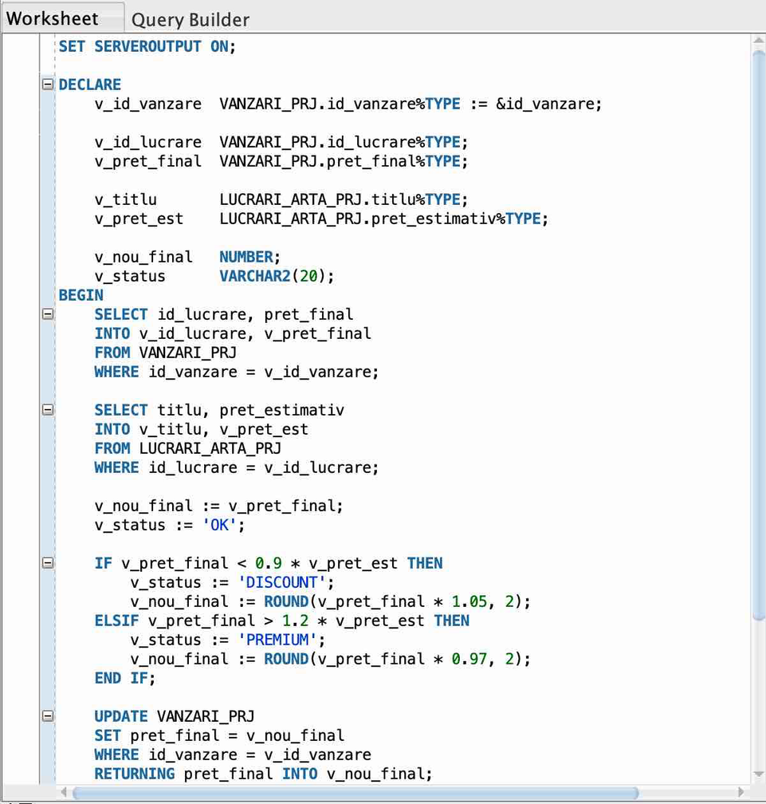
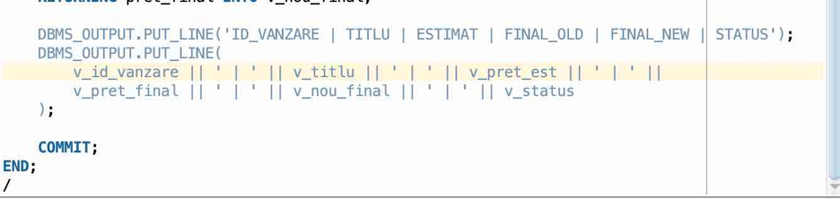
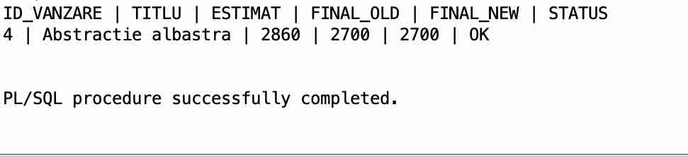
2) Să se creeze un bloc PL/SQL care citește de la tastatură ID_CLIENT și afișează informații despre clientul respectiv, împreună cu numărul total de vânzări realizate și suma totală cheltuită. În funcție de valoarea totală a cumpărăturilor, clientul va fi încadrat în categoria VIP dacă totalul este de cel puțin 8000, respectiv NORMAL în caz contrar. La final să se afișeze toate informațiile obținute. cod:
SET SERVEROUTPUT ON;

DECLARE
v_id_client CLIENTI_PRJ.id_client%TYPE := &id_client;
v_nume CLIENTI_PRJ.nume%TYPE;
v_email CLIENTI_PRJ.email%TYPE;
v_nr_vanzari NUMBER;
v_total NUMBER;
v_categorie VARCHAR2(20);
BEGIN
SELECT nume, email
INTO v_nume, v_email
FROM CLIENTI_PRJ
WHERE id_client = v_id_client;

SELECT COUNT(*), NVL(SUM(pret_final), 0)
INTO v_nr_vanzari, v_total
FROM VANZARI_PRJ
WHERE id_client = v_id_client;

IF v_total >= 8000 THEN
v_categorie := 'VIP';
ELSE
v_categorie := 'NORMAL';
END IF;

DBMS_OUTPUT.PUT_LINE('ID_CLIENT | NUME | EMAIL | NR_VANZARI | TOTAL | CATEGORIE');
DBMS_OUTPUT.PUT_LINE(v_id_client || ' | ' || v_nume || ' | ' || v_email || ' | ' ||
v_nr_vanzari || ' | ' || v_total || ' | ' || v_categorie);
END;
/

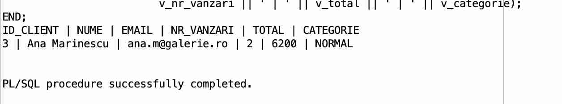
3) Să se creeze un bloc PL/SQL care citește ID_EXPOZITIE și afișează informații despre expoziția respectivă, precum și numărul total de lucrări expuse în cadrul acesteia. În plus, să se verifice dacă expoziția este IN DESFASURARE sau INCHEIATA, comparând data curentă cu perioada de desfășurare a expoziției. La final să se afișeze toate informațiile obținute. cod:
SET SERVEROUTPUT ON;

DECLARE
v_id_expozitie EXPOZITII_PRJ.id_expozitie%TYPE := &id_expozitie;
v_nume EXPOZITII_PRJ.nume%TYPE;
v_locatie EXPOZITII_PRJ.locatie%TYPE;
v_data_desch EXPOZITII_PRJ.data_deschidere%TYPE;
v_data_inch EXPOZITII_PRJ.data_inchidere%TYPE;
v_nr_lucrari NUMBER;
v_status VARCHAR2(20);
BEGIN
SELECT nume, locatie, data_deschidere, data_inchidere
INTO v_nume, v_locatie, v_data_desch, v_data_inch
FROM EXPOZITII_PRJ
WHERE id_expozitie = v_id_expozitie;

SELECT COUNT(*)
INTO v_nr_lucrari
FROM LUCRARI_EXPOZITII_PRJ
WHERE id_expozitie = v_id_expozitie;

IF SYSDATE BETWEEN v_data_desch AND v_data_inch THEN
v_status := 'IN DESFASURARE';
ELSE
v_status := 'INCHEIATA';
END IF;

DBMS_OUTPUT.PUT_LINE('ID_EXPOZITIE | NUME | LOCATIE | DATA_DESCH | DATA_INCH | NR_LUCRARI | STATUS');
DBMS_OUTPUT.PUT_LINE(v_id_expozitie || ' | ' || v_nume || ' | ' || v_locatie || ' | ' ||
TO_CHAR(v_data_desch, 'DD-MM-YYYY') || ' | ' ||
TO_CHAR(v_data_inch, 'DD-MM-YYYY') || ' | ' ||
v_nr_lucrari || ' | ' || v_status);
END;
/

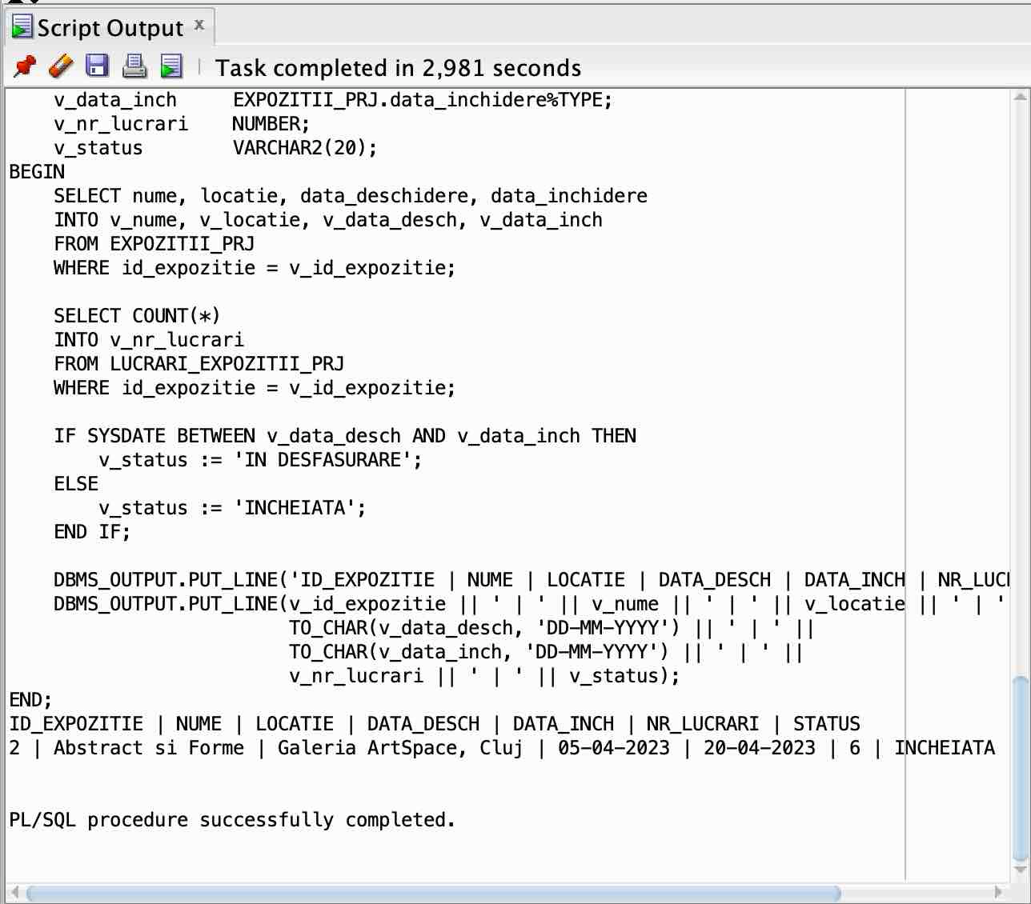
4) Să se creeze un bloc PL/SQL care citește ID_ARTIST și actualizează prețul estimativ al lucrărilor realizate de acel artist. Dacă tehnica este ULEI prețul estimativ se majorează cu 15%, dacă tehnica este ACRILIC se majorează cu 10%, iar pentru celelalte tehnici se majorează cu 5%. La final să se afișeze titlul lucrării și noul preț estimativ. cod:
SET SERVEROUTPUT ON;

DECLARE
v_id_artist LUCRARI_ARTA_PRJ.id_artist%TYPE := &id_artist;
v_min_id NUMBER;
v_max_id NUMBER;

v_exista NUMBER;
v_tehnica LUCRARI_ARTA_PRJ.tehnica%TYPE;
v_titlu LUCRARI_ARTA_PRJ.titlu%TYPE;
v_old NUMBER;
v_new NUMBER;

v_modificate NUMBER := 0;
BEGIN

SELECT MIN(id_lucrare), MAX(id_lucrare)
INTO v_min_id, v_max_id
FROM LUCRARI_ARTA_PRJ
WHERE id_artist = v_id_artist;

DBMS_OUTPUT.PUT_LINE('ID | TITLU | TEHNICA | OLD | NEW');

FOR v_id IN v_min_id..v_max_id LOOP
SELECT COUNT(*)
INTO v_exista
FROM LUCRARI_ARTA_PRJ
WHERE id_lucrare = v_id
AND id_artist = v_id_artist;

IF v_exista = 1 THEN
SELECT titlu, tehnica, pret_estimativ
INTO v_titlu, v_tehnica, v_old
FROM LUCRARI_ARTA_PRJ
WHERE id_lucrare = v_id;

v_new := v_old;

IF UPPER(v_tehnica) = 'ULEI' THEN
v_new := ROUND(v_old * 1.15, 2);
ELSIF UPPER(v_tehnica) = 'ACRILIC' THEN
v_new := ROUND(v_old * 1.10, 2);
ELSE
v_new := ROUND(v_old * 1.05, 2);
END IF;

UPDATE LUCRARI_ARTA_PRJ
SET pret_estimativ = v_new
WHERE id_lucrare = v_id;

v_modificate := v_modificate + 1;

DBMS_OUTPUT.PUT_LINE(v_id || ' | ' || v_titlu || ' | ' || v_tehnica || ' | ' || v_old || ' | ' || v_new);
END IF;
END LOOP;

DBMS_OUTPUT.PUT_LINE('TOTAL MODIFICATE: ' || v_modificate);

COMMIT;
END;
/
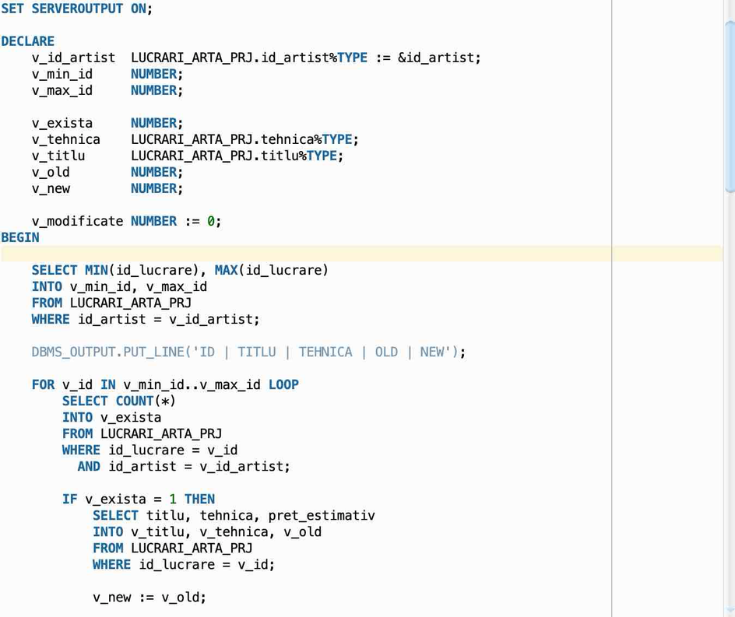
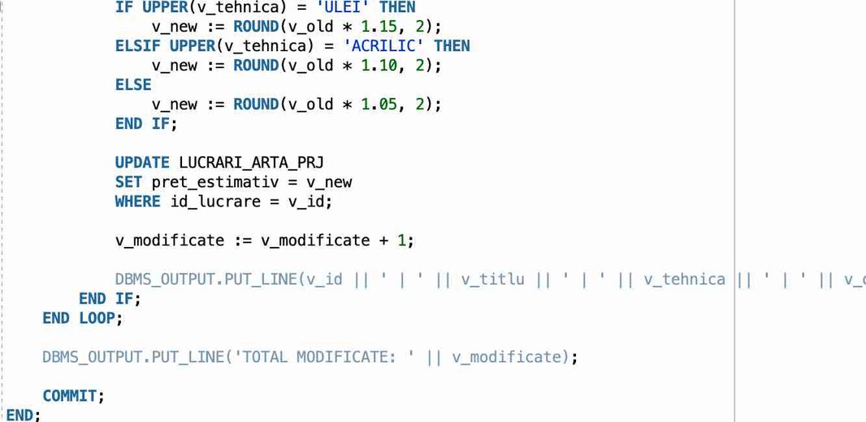
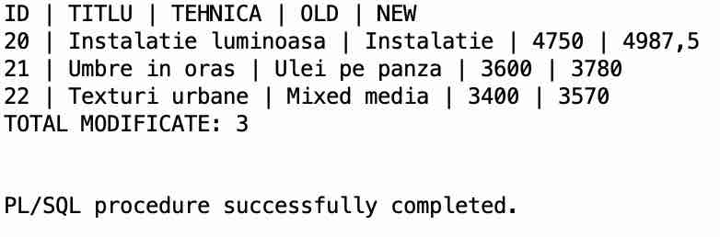
5) Să se creeze un bloc PL/SQL care citește ID_CLIENT și afișează un raport privind activitatea clientului. Să se determine numărul total de vânzări și suma totală cheltuită, iar clientul să fie clasificat ca VIP dacă totalul depășește un prag stabilit sau NORMAL în caz contrar. De asemenea, să se afișeze lucrarea achiziționată la cel mai mare preț. cod:
SET SERVEROUTPUT ON;

DECLARE
v_id_client CLIENTI_PRJ.id_client%TYPE := &id_client;
v_nume CLIENTI_PRJ.nume%TYPE;

v_nr NUMBER;
v_total NUMBER;

v_id_v_max VANZARI_PRJ.id_vanzare%TYPE;
v_p_max VANZARI_PRJ.pret_final%TYPE;
v_id_luc VANZARI_PRJ.id_lucrare%TYPE;

v_titlu LUCRARI_ARTA_PRJ.titlu%TYPE;
BEGIN
SELECT nume INTO v_nume
FROM CLIENTI_PRJ
WHERE id_client = v_id_client;

SELECT COUNT(*), NVL(SUM(pret_final),0)
INTO v_nr, v_total
FROM VANZARI_PRJ
WHERE id_client = v_id_client;

DBMS_OUTPUT.PUT_LINE('CLIENT | NR_VANZARI | TOTAL | CATEGORIE');
IF v_total >= 8000 THEN
DBMS_OUTPUT.PUT_LINE(v_nume || ' | ' || v_nr || ' | ' || v_total || ' | VIP');
ELSE
DBMS_OUTPUT.PUT_LINE(v_nume || ' | ' || v_nr || ' | ' || v_total || ' | NORMAL');
END IF;

IF v_nr > 0 THEN
SELECT id_vanzare, pret_final, id_lucrare
INTO v_id_v_max, v_p_max, v_id_luc
FROM VANZARI_PRJ
WHERE id_client = v_id_client
AND pret_final = (SELECT MAX(pret_final) FROM VANZARI_PRJ WHERE id_client = v_id_client)
FETCH FIRST 1 ROW ONLY;

SELECT titlu INTO v_titlu
FROM LUCRARI_ARTA_PRJ
WHERE id_lucrare = v_id_luc;

DBMS_OUTPUT.PUT_LINE('TOP: vanzare ' || v_id_v_max || ' | ' || v_p_max || ' | lucrare: ' || v_titlu);
ELSE
DBMS_OUTPUT.PUT_LINE('TOP: clientul nu are achizitii.');
END IF;
END;
/
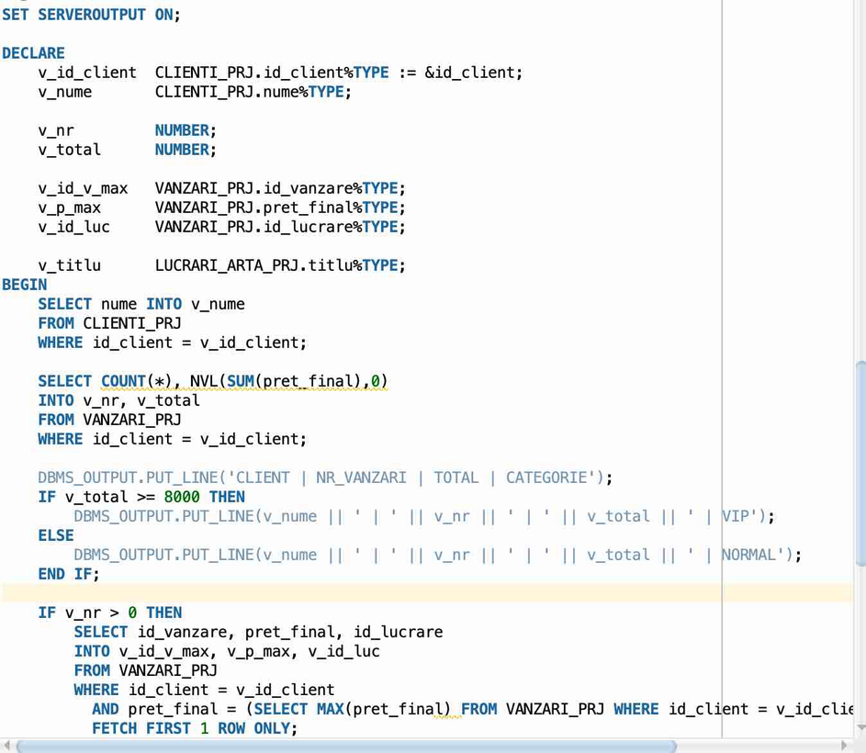
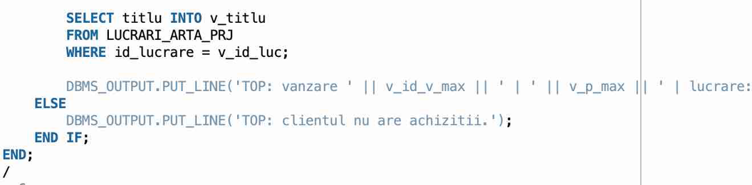

6) Să se creeze un bloc PL/SQL care citește ID_EXPOZITIE și șterge din tabela LUCRARI_EXPOZITII_PRJ toate lucrările care au data_expusa mai veche de un an. După efectuarea operației să se afișeze numărul de înregistrări șterse. cod:
SET SERVEROUTPUT ON;

DECLARE
v_id_expo LUCRARI_EXPOZITII_PRJ.id_expozitie%TYPE := &id_expozitie;
v_sterse NUMBER;
BEGIN
DELETE FROM LUCRARI_EXPOZITII_PRJ
WHERE id_expozitie = v_id_expo
AND data_expusa < ADD_MONTHS(SYSDATE, -12);

v_sterse := SQL%ROWCOUNT;

DBMS_OUTPUT.PUT_LINE('Expozitie ' || v_id_expo || ' | Randuri sterse: ' || v_sterse);

COMMIT;
END;
/
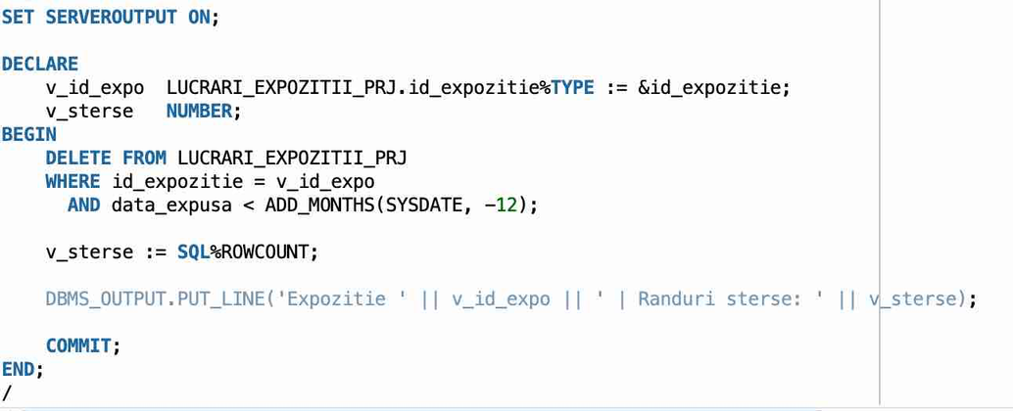

A doua Parte
Cursori impliciti:
1) Să se creeze un bloc PL/SQL care citește ID_ARTIST de la tastatură și majorează cu 10% prețul estimativ al lucrărilor realizate după anul 2020 de artistul respectiv. La final să se afișeze numărul total de lucrări modificate.cod:
SET SERVEROUTPUT ON;

DECLARE
v_id_artist LUCRARI_ARTA_PRJ.id_artist%TYPE := &id_artist;
BEGIN
UPDATE LUCRARI_ARTA_PRJ
SET pret_estimativ = pret_estimativ * 1.10
WHERE id_artist = v_id_artist
AND an_realizare > 2020;

IF SQL%FOUND THEN
DBMS_OUTPUT.PUT_LINE('S-au modificat ' || SQL%ROWCOUNT || ' lucrari.');
ELSE
DBMS_OUTPUT.PUT_LINE('Nu exista lucrari care sa respecte conditia.');
END IF;

COMMIT;
END;
/
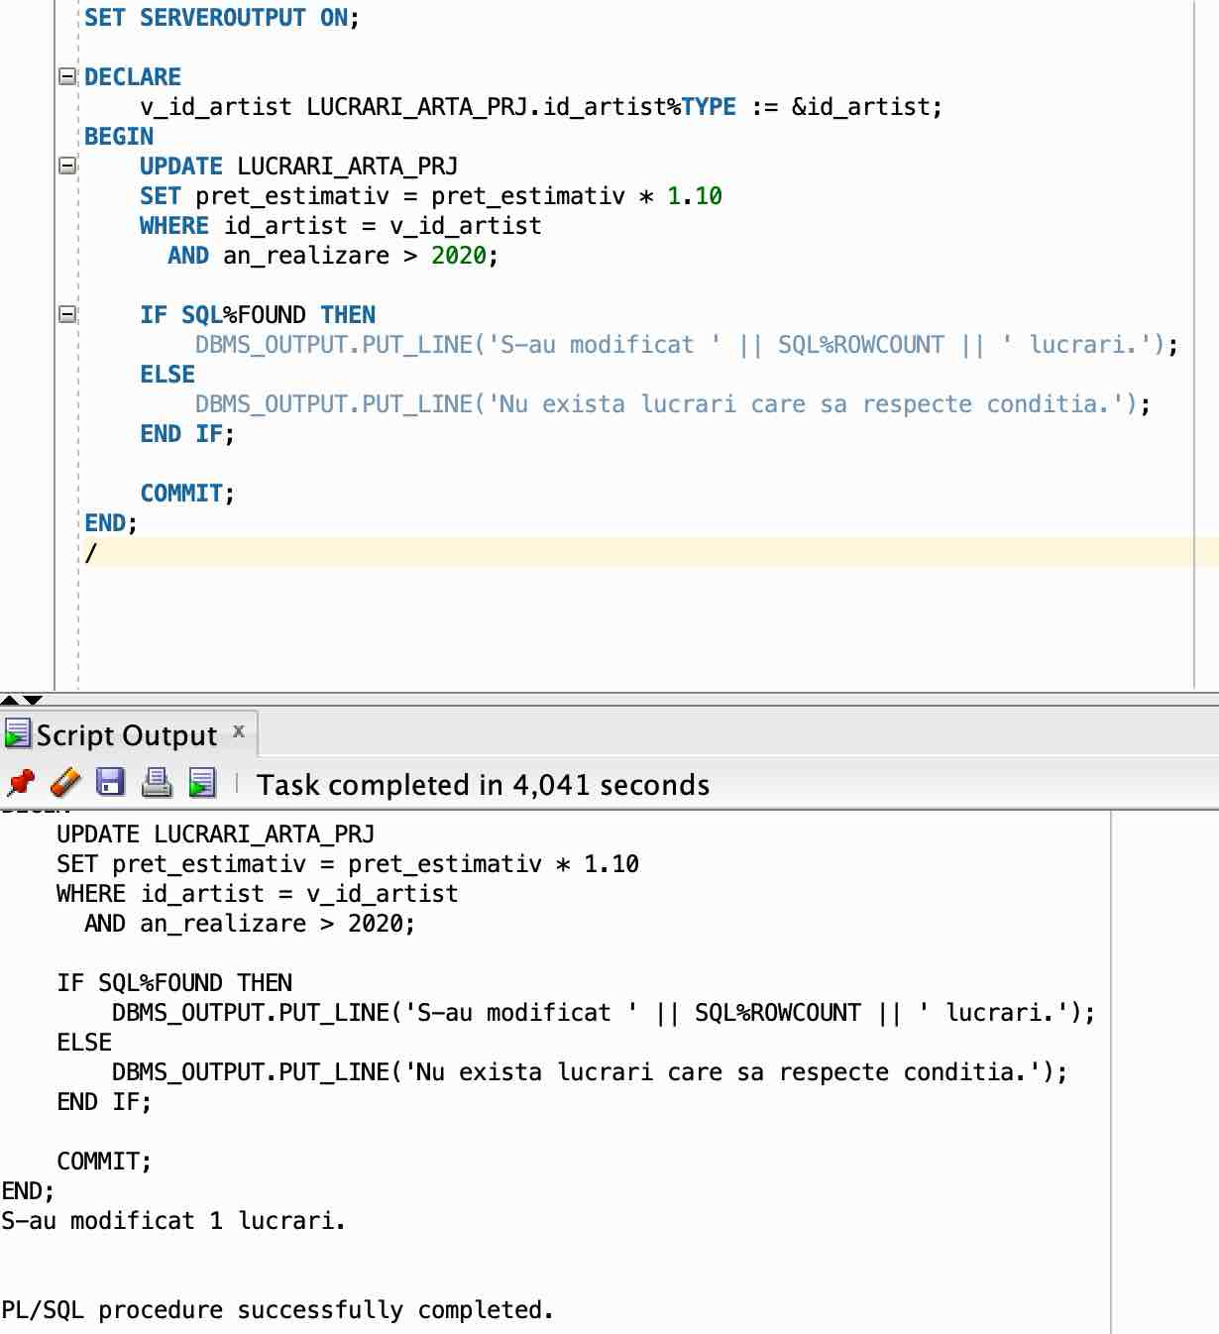
2) Să se creeze un bloc PL/SQL care citește ID_ARTIST de la tastatură și majorează cu 10% prețul estimativ al lucrărilor realizate de artistul respectiv înainte de anul 2020. La final să se afișeze numărul total de lucrări modificate. cod:
SET SERVEROUTPUT ON;

DECLARE
v_id_artist LUCRARI_ARTA_PRJ.id_artist%TYPE := &id_artist;
BEGIN
UPDATE LUCRARI_ARTA_PRJ
SET pret_estimativ = ROUND(pret_estimativ * 1.10, 2)
WHERE id_artist = v_id_artist
AND an_realizare < 2020;

DBMS_OUTPUT.PUT_LINE('ID_ARTIST | NR_LUCRARI_MODIFICATE');
DBMS_OUTPUT.PUT_LINE(v_id_artist || ' | ' || SQL%ROWCOUNT);

COMMIT;
END;
/
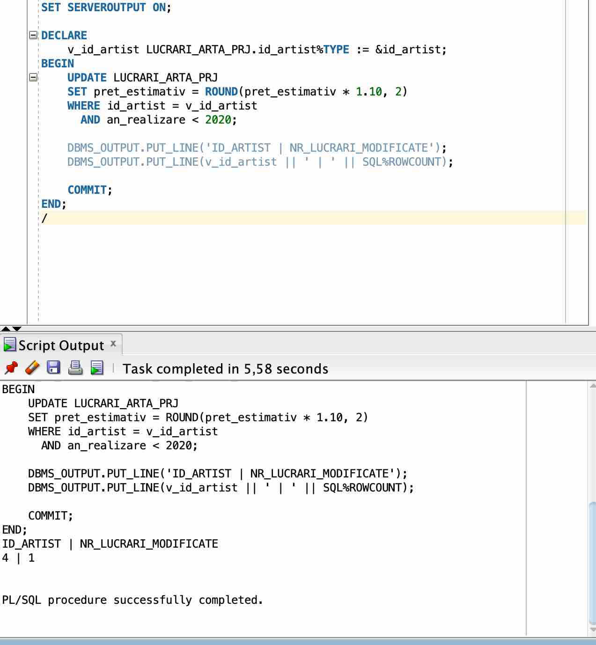
3) Să se creeze un bloc PL/SQL care citește ID_CLIENT de la tastatură și majorează cu 5% prețul final al tuturor vânzărilor asociate clientului respectiv, pentru care prețul final este mai mic decât 3000. La final să se afișeze numărul total de vânzări modificate. cod:
SET SERVEROUTPUT ON;

DECLARE
v_id_client VANZARI_PRJ.id_client%TYPE := &id_client;
BEGIN
UPDATE VANZARI_PRJ
SET pret_final = ROUND(pret_final * 1.05, 2)
WHERE id_client = v_id_client
AND pret_final < 3000;

DBMS_OUTPUT.PUT_LINE('ID_CLIENT | NR_VANZARI_MODIFICATE');
DBMS_OUTPUT.PUT_LINE(v_id_client || ' | ' || SQL%ROWCOUNT);

COMMIT;
END;
/
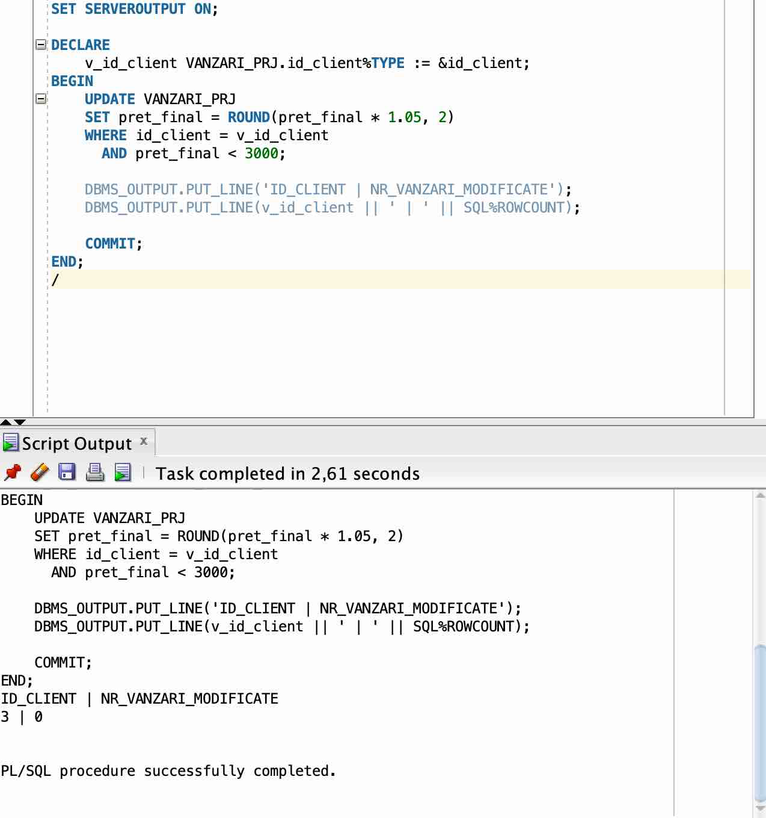
4) Să se creeze un bloc PL/SQL care citește ID_EXPOZITIE de la tastatură și actualizează locul în expoziție pentru toate lucrările din expoziția respectivă, adăugând prefixul SECTOR- înaintea valorii existente. La final să se afișeze numărul total de înregistrări modificate. cod:
SET SERVEROUTPUT ON;

DECLARE
v_id_expozitie LUCRARI_EXPOZITII_PRJ.id_expozitie%TYPE := &id_expozitie;
BEGIN
UPDATE LUCRARI_EXPOZITII_PRJ
SET loc_in_expozitie = 'SECTOR-' || loc_in_expozitie
WHERE id_expozitie = v_id_expozitie
AND loc_in_expozitie NOT LIKE 'SECTOR-%';

DBMS_OUTPUT.PUT_LINE('ID_EXPOZITIE | NR_INREGISTRARI_MODIFICATE');
DBMS_OUTPUT.PUT_LINE(v_id_expozitie || ' | ' || SQL%ROWCOUNT);

COMMIT;
END;
/

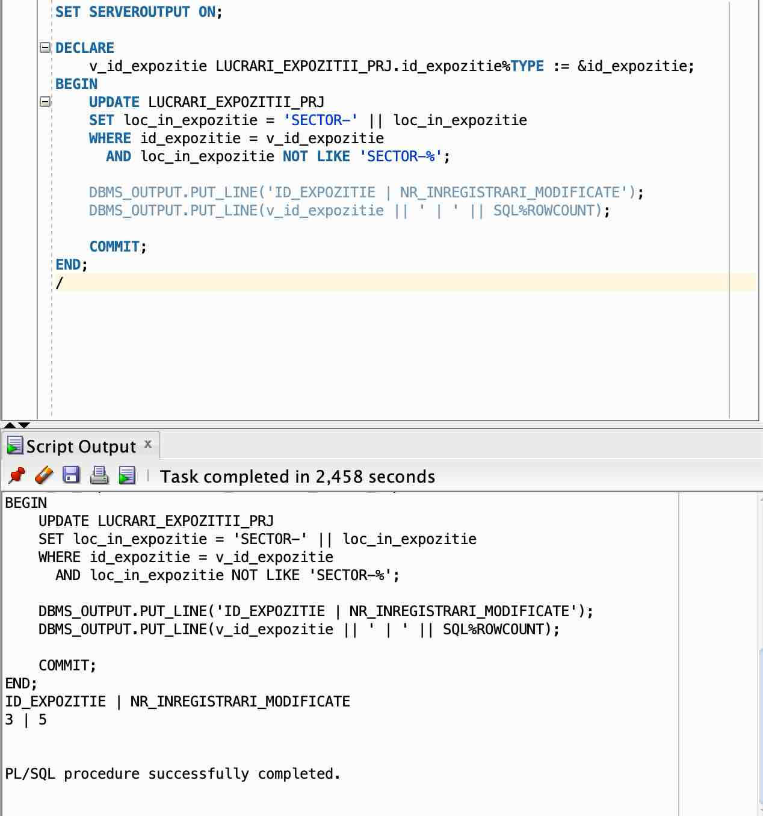
Cursori expliciti:
5) Să se creeze un bloc PL/SQL care citește ID_EXPOZITIE de la tastatură și afișează toate lucrările expuse în expoziția respectivă, împreună cu titlul lucrării, prețul estimativ și locul în expoziție. La final să se afișeze numărul total de lucrări parcurse. cod:
SET SERVEROUTPUT ON;

DECLARE
v_id_expozitie EXPOZITII_PRJ.id_expozitie%TYPE := &id_expozitie;

CURSOR c_lucrari IS
SELECT l.id_lucrare, l.titlu, l.pret_estimativ, le.loc_in_expozitie
FROM LUCRARI_ARTA_PRJ l, LUCRARI_EXPOZITII_PRJ le
WHERE l.id_lucrare = le.id_lucrare
AND le.id_expozitie = v_id_expozitie
ORDER BY l.id_lucrare;

v_id_lucrare LUCRARI_ARTA_PRJ.id_lucrare%TYPE;
v_titlu LUCRARI_ARTA_PRJ.titlu%TYPE;
v_pret LUCRARI_ARTA_PRJ.pret_estimativ%TYPE;
v_loc LUCRARI_EXPOZITII_PRJ.loc_in_expozitie%TYPE;
BEGIN
OPEN c_lucrari;

DBMS_OUTPUT.PUT_LINE('ID_LUCRARE | TITLU | PRET_ESTIMATIV | LOC_IN_EXPOZITIE');

LOOP
FETCH c_lucrari INTO v_id_lucrare, v_titlu, v_pret, v_loc;
EXIT WHEN c_lucrari%NOTFOUND;

DBMS_OUTPUT.PUT_LINE(v_id_lucrare || ' | ' || v_titlu || ' | ' || v_pret || ' | ' || v_loc);
END LOOP;

DBMS_OUTPUT.PUT_LINE('TOTAL_LUCRARI | ' || c_lucrari%ROWCOUNT);

CLOSE c_lucrari;
END;
/
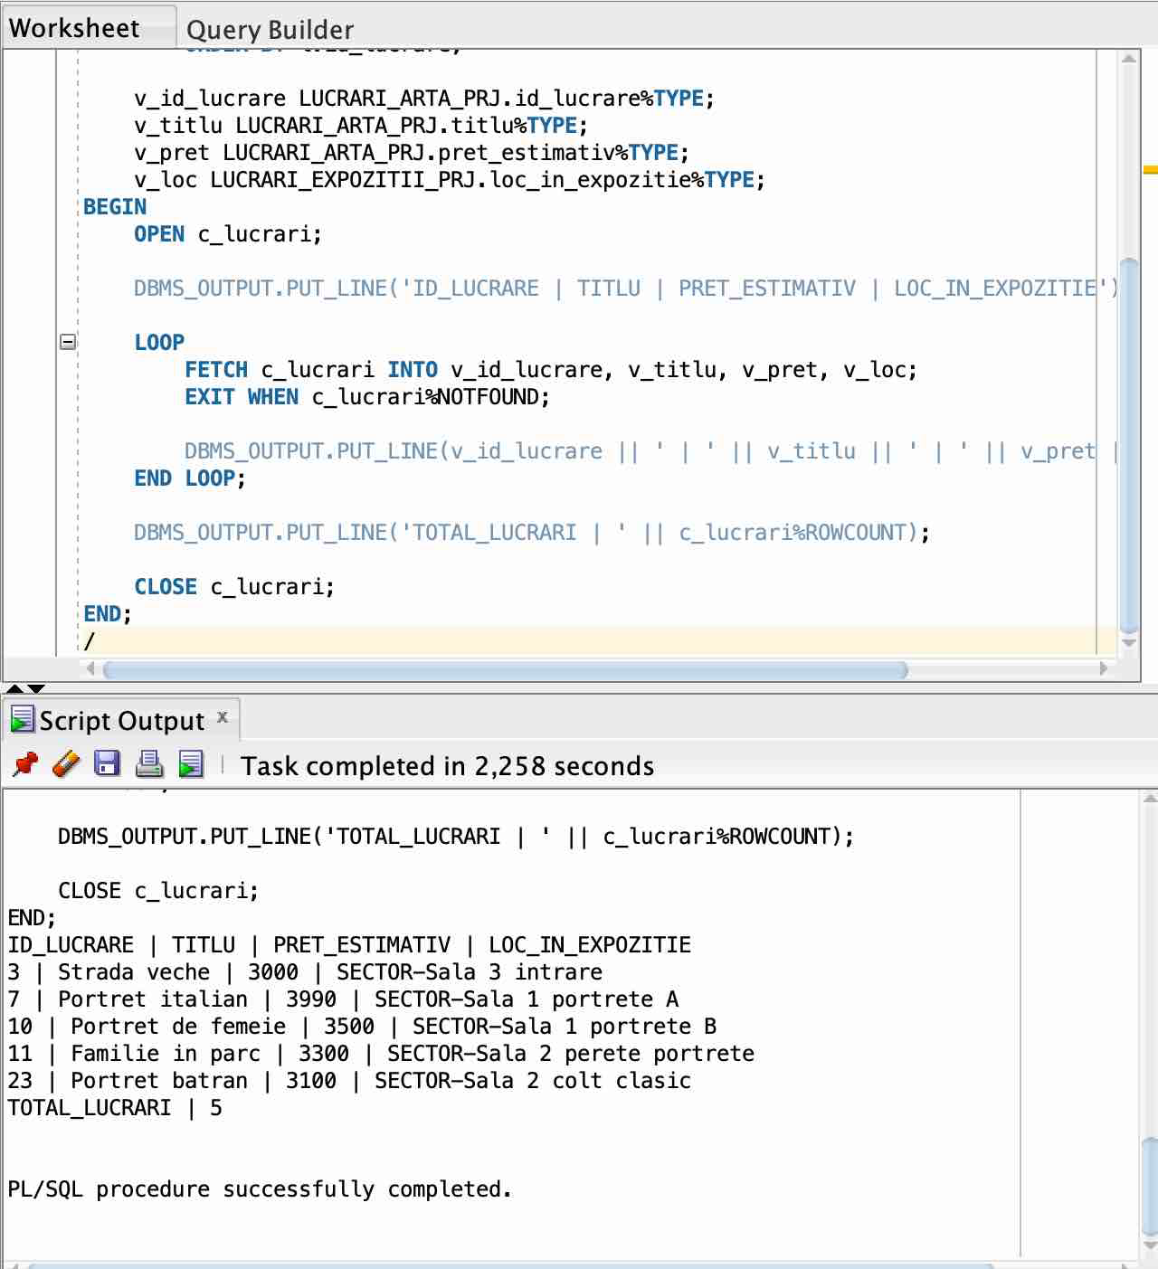
6) Să se creeze un bloc PL/SQL care citește ID_ARTIST de la tastatură și afișează lucrările artistului respectiv care au prețul estimativ mai mare decât media prețurilor lucrărilor sale. Pentru fiecare lucrare să se afișeze id-ul, titlul, anul realizării și prețul estimativ. La final să se afișeze numărul de lucrări găsite. cod:
SET SERVEROUTPUT ON;

DECLARE
v_id_artist ARTISTI_PRJ.id_artist%TYPE := &id_artist;

CURSOR c_lucrari IS
SELECT id_lucrare, titlu, an_realizare, pret_estimativ
FROM LUCRARI_ARTA_PRJ
WHERE id_artist = v_id_artist
AND pret_estimativ > (
SELECT AVG(pret_estimativ)
FROM LUCRARI_ARTA_PRJ
WHERE id_artist = v_id_artist
)
ORDER BY pret_estimativ DESC;

v_id_lucrare LUCRARI_ARTA_PRJ.id_lucrare%TYPE;
v_titlu LUCRARI_ARTA_PRJ.titlu%TYPE;
v_an LUCRARI_ARTA_PRJ.an_realizare%TYPE;
v_pret LUCRARI_ARTA_PRJ.pret_estimativ%TYPE;
BEGIN
OPEN c_lucrari;

DBMS_OUTPUT.PUT_LINE('ID_LUCRARE | TITLU | AN_REALIZARE | PRET_ESTIMATIV');

LOOP
FETCH c_lucrari INTO v_id_lucrare, v_titlu, v_an, v_pret;
EXIT WHEN c_lucrari%NOTFOUND;

DBMS_OUTPUT.PUT_LINE(v_id_lucrare || ' | ' || v_titlu || ' | ' || v_an || ' | ' || v_pret);
END LOOP;

DBMS_OUTPUT.PUT_LINE('TOTAL_LUCRARI | ' || c_lucrari%ROWCOUNT);

CLOSE c_lucrari;
END;
/
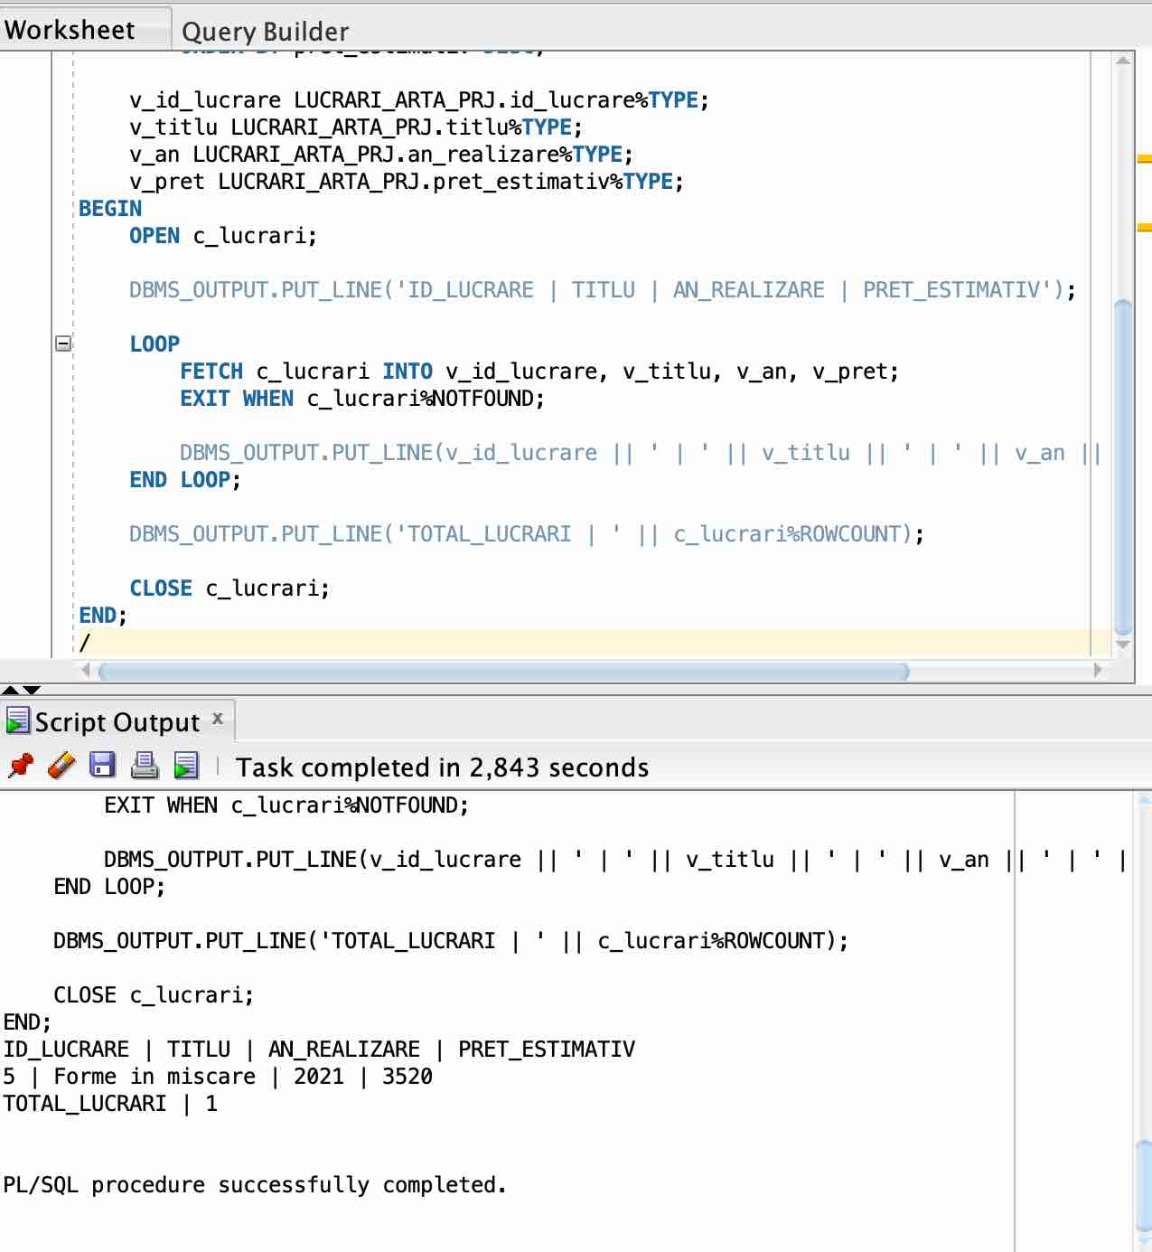
7) Să se creeze un bloc PL/SQL care citește ID_CLIENT de la tastatură și afișează toate vânzările realizate de clientul respectiv, împreună cu titlul lucrării, data vânzării și prețul final. La final să se determine valoarea totală a cumpărăturilor și categoria clientului: BRONZE dacă totalul este sub 5000, SILVER dacă totalul este între 5000 și 10000, respectiv GOLD dacă totalul depășește 10000.cod:
SET SERVEROUTPUT ON;

DECLARE
v_id_client CLIENTI_PRJ.id_client%TYPE := &id_client;

CURSOR c_vanzari IS
SELECT v.id_vanzare, l.titlu, v.data_vanzare, v.pret_final
FROM VANZARI_PRJ v, LUCRARI_ARTA_PRJ l
WHERE v.id_lucrare = l.id_lucrare
AND v.id_client = v_id_client
ORDER BY v.data_vanzare;

v_id_vanzare VANZARI_PRJ.id_vanzare%TYPE;
v_titlu LUCRARI_ARTA_PRJ.titlu%TYPE;
v_data VANZARI_PRJ.data_vanzare%TYPE;
v_pret VANZARI_PRJ.pret_final%TYPE;
v_total NUMBER := 0;
BEGIN
OPEN c_vanzari;

DBMS_OUTPUT.PUT_LINE('ID_VANZARE | TITLU | DATA_VANZARE | PRET_FINAL');

LOOP
FETCH c_vanzari INTO v_id_vanzare, v_titlu, v_data, v_pret;
EXIT WHEN c_vanzari%NOTFOUND;

DBMS_OUTPUT.PUT_LINE(v_id_vanzare || ' | ' || v_titlu || ' | ' ||
TO_CHAR(v_data,'DD-MM-YYYY') || ' | ' || v_pret);

v_total := v_total + v_pret;
END LOOP;

CLOSE c_vanzari;

DBMS_OUTPUT.PUT_LINE('TOTAL_CUMPARATURI | ' || v_total);

IF v_total < 5000 THEN
DBMS_OUTPUT.PUT_LINE('CATEGORIE | BRONZE');
ELSIF v_total <= 10000 THEN
DBMS_OUTPUT.PUT_LINE('CATEGORIE | SILVER');
ELSE
DBMS_OUTPUT.PUT_LINE('CATEGORIE | GOLD');
END IF;
END;
/
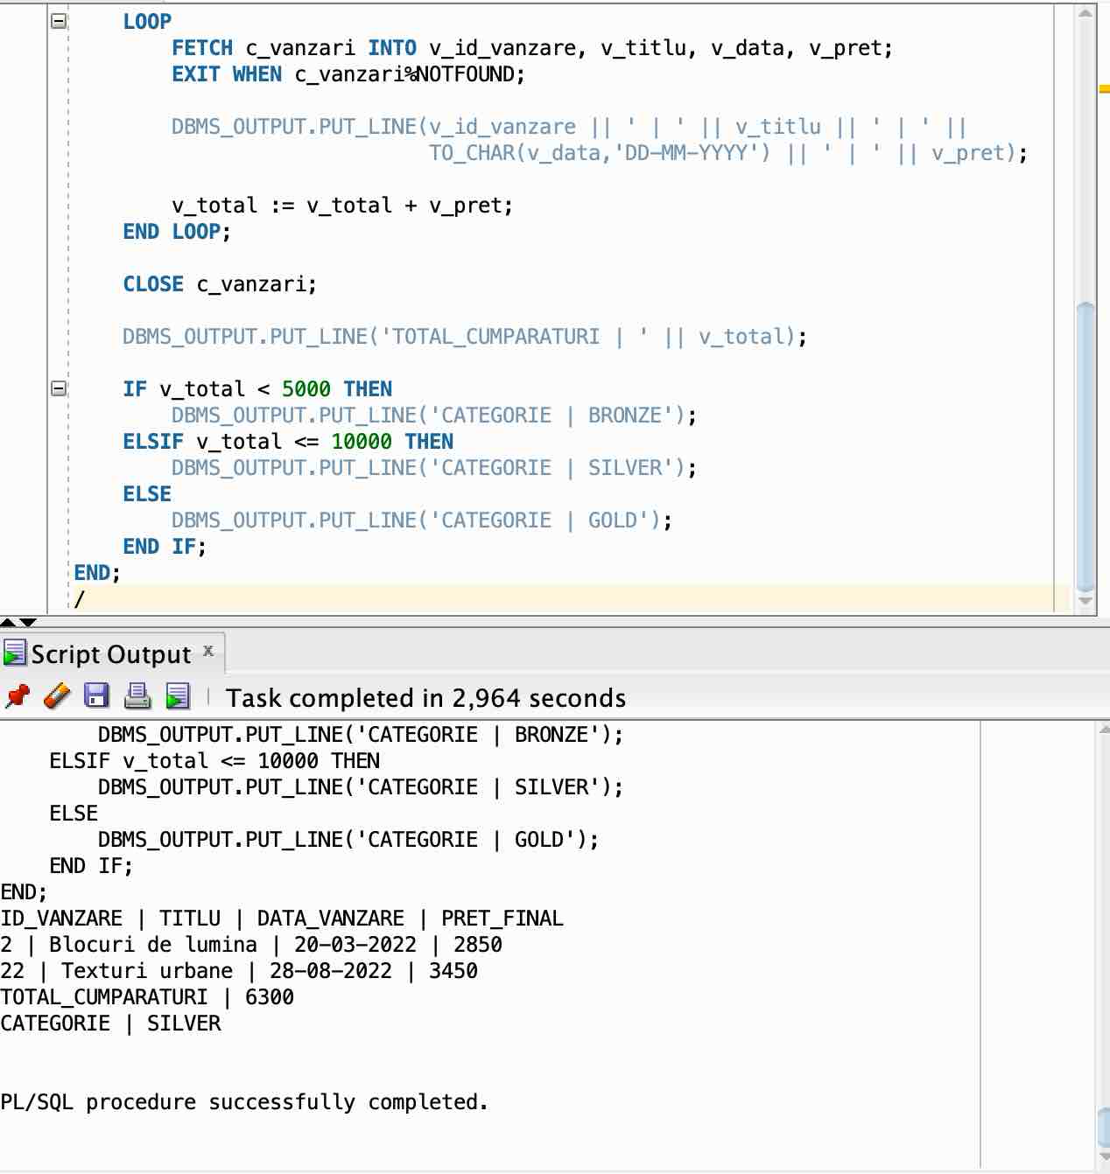
8) Să se creeze un bloc PL/SQL care afișează pentru fiecare artist informații despre lucrările sale. Pentru fiecare artist să se afișeze id-ul și numele, iar pentru fiecare lucrare id-ul, titlul și prețul estimativ. La nivelul fiecărui artist să se afișeze și valoarea totală estimativă a lucrărilor sale.cod:
SET SERVEROUTPUT ON;

DECLARE
CURSOR c_artisti IS
SELECT id_artist, nume
FROM ARTISTI_PRJ
ORDER BY id_artist;

CURSOR c_lucrari(p_artist NUMBER) IS
SELECT id_lucrare, titlu, pret_estimativ
FROM LUCRARI_ARTA_PRJ
WHERE id_artist = p_artist
ORDER BY id_lucrare;

v_id_artist ARTISTI_PRJ.id_artist%TYPE;
v_nume_artist ARTISTI_PRJ.nume%TYPE;

v_id_lucrare LUCRARI_ARTA_PRJ.id_lucrare%TYPE;
v_titlu LUCRARI_ARTA_PRJ.titlu%TYPE;
v_pret LUCRARI_ARTA_PRJ.pret_estimativ%TYPE;

v_total NUMBER;
BEGIN
OPEN c_artisti;

LOOP
FETCH c_artisti INTO v_id_artist, v_nume_artist;
EXIT WHEN c_artisti%NOTFOUND;

DBMS_OUTPUT.PUT_LINE('ARTIST | ' || v_id_artist || ' | ' || v_nume_artist);
DBMS_OUTPUT.PUT_LINE('ID_LUCRARE | TITLU | PRET_ESTIMATIV');

v_total := 0;

OPEN c_lucrari(v_id_artist);

LOOP
FETCH c_lucrari INTO v_id_lucrare, v_titlu, v_pret;
EXIT WHEN c_lucrari%NOTFOUND;

DBMS_OUTPUT.PUT_LINE(v_id_lucrare || ' | ' || v_titlu || ' | ' || v_pret);
v_total := v_total + v_pret;
END LOOP;

CLOSE c_lucrari;

DBMS_OUTPUT.PUT_LINE('TOTAL_ARTIST | ' || v_total);
DBMS_OUTPUT.PUT_LINE('-------------------------');
END LOOP;

CLOSE c_artisti;
END;
/
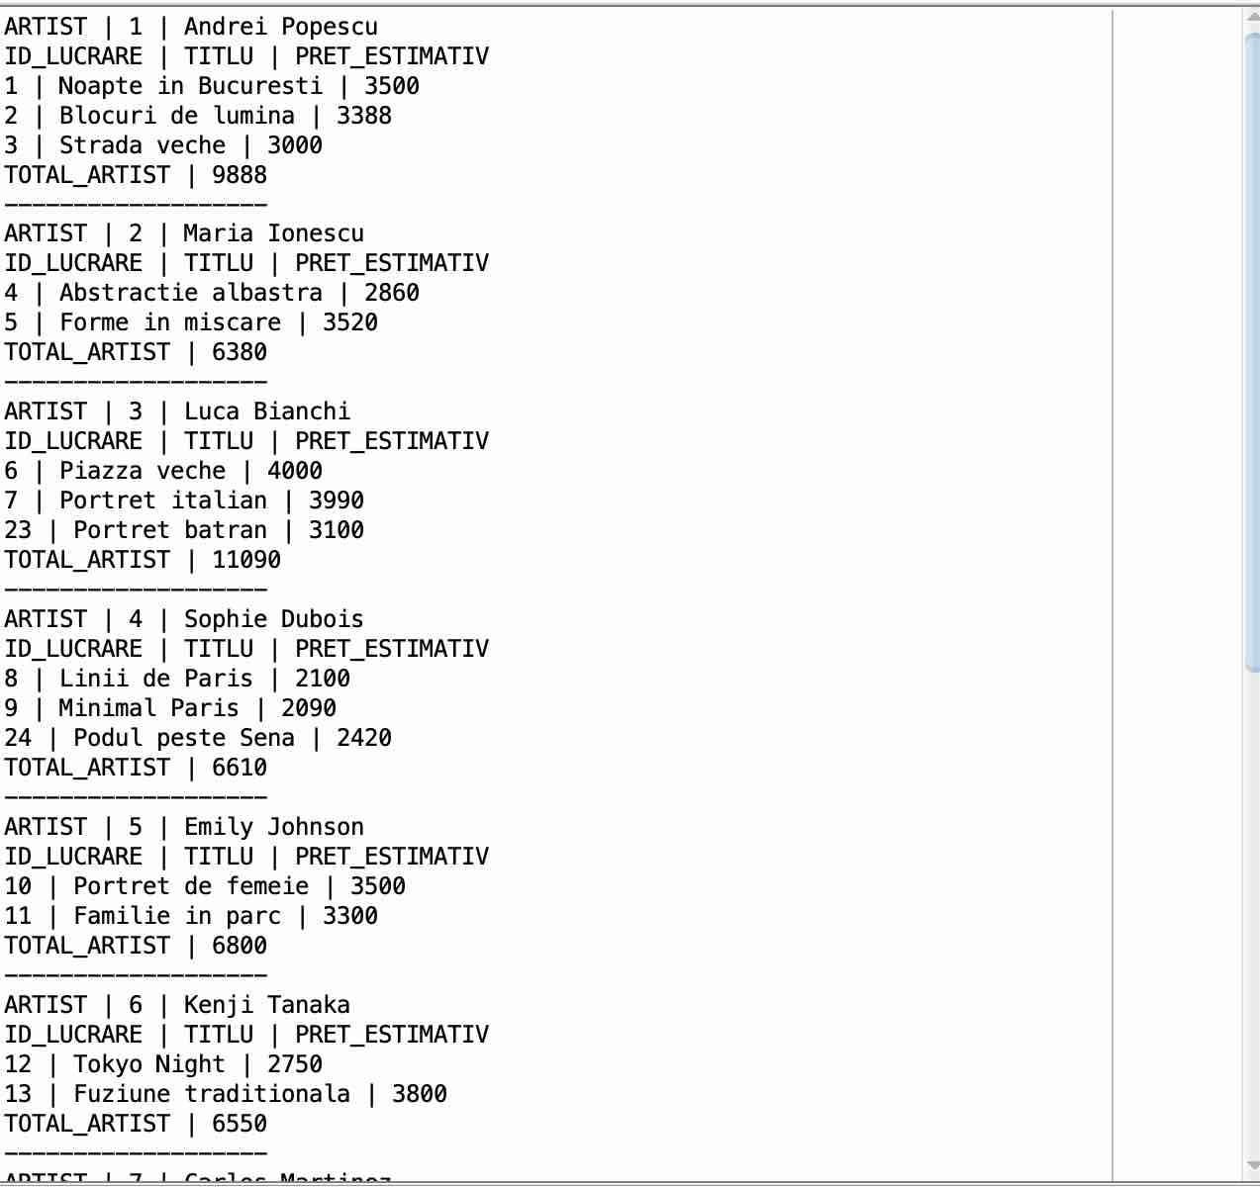
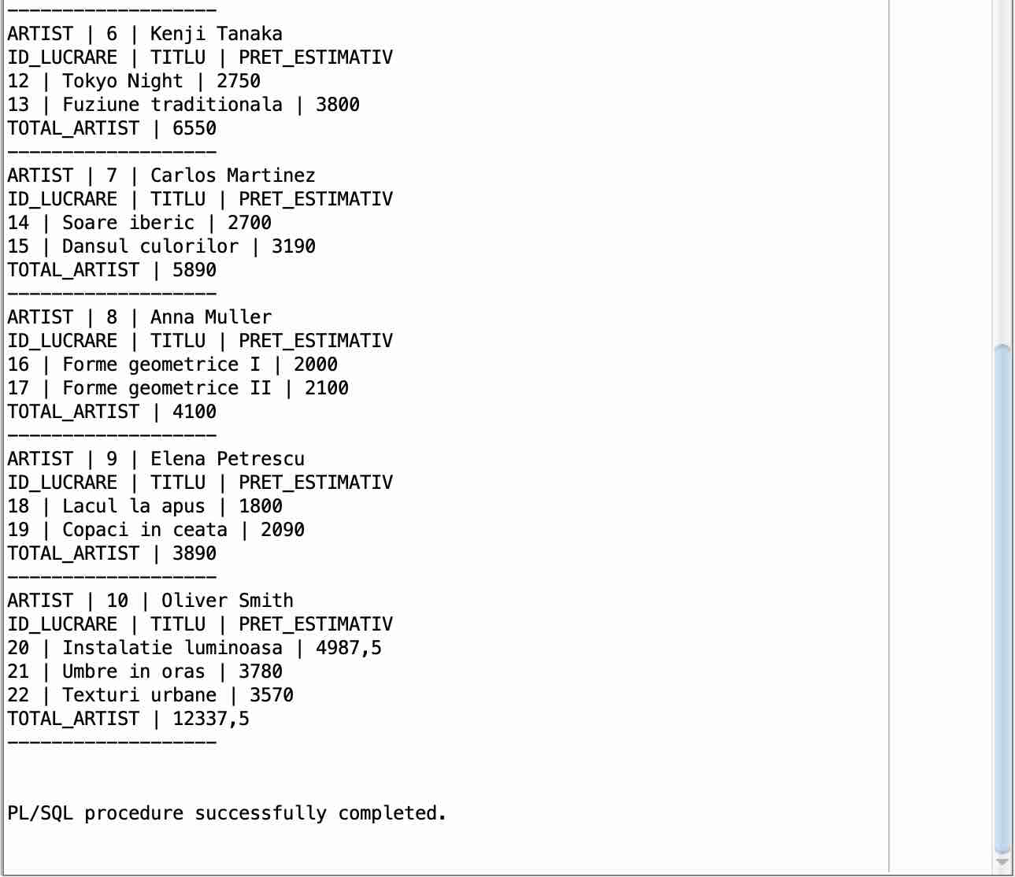
9) Să se creeze un bloc PL/SQL care afișează pentru fiecare expoziție informații despre lucrările expuse și prețul estimativ al acestora. Pentru fiecare expoziție să se afișeze id-ul și denumirea, iar pentru fiecare lucrare expusă id-ul, titlul și prețul estimativ. La nivelul fiecărei expoziții să se afișeze și valoarea totală estimativă a lucrărilor expuse.cod:
SET SERVEROUTPUT ON;

DECLARE
CURSOR c_expozitii IS
SELECT id_expozitie, nume
FROM EXPOZITII_PRJ
ORDER BY id_expozitie;

CURSOR c_lucrari(p_expozitie NUMBER) IS
SELECT l.id_lucrare, l.titlu, l.pret_estimativ
FROM LUCRARI_ARTA_PRJ l, LUCRARI_EXPOZITII_PRJ le
WHERE l.id_lucrare = le.id_lucrare
AND le.id_expozitie = p_expozitie
ORDER BY l.id_lucrare;

v_id_expozitie EXPOZITII_PRJ.id_expozitie%TYPE;
v_nume_expozitie EXPOZITII_PRJ.nume%TYPE;

v_id_lucrare LUCRARI_ARTA_PRJ.id_lucrare%TYPE;
v_titlu LUCRARI_ARTA_PRJ.titlu%TYPE;
v_pret LUCRARI_ARTA_PRJ.pret_estimativ%TYPE;

v_total NUMBER;
BEGIN
OPEN c_expozitii;

LOOP
FETCH c_expozitii INTO v_id_expozitie, v_nume_expozitie;
EXIT WHEN c_expozitii%NOTFOUND;

DBMS_OUTPUT.PUT_LINE('EXPOZITIE | ' || v_id_expozitie || ' | ' || v_nume_expozitie);
DBMS_OUTPUT.PUT_LINE('ID_LUCRARE | TITLU | PRET_ESTIMATIV');

v_total := 0;

OPEN c_lucrari(v_id_expozitie);

LOOP
FETCH c_lucrari INTO v_id_lucrare, v_titlu, v_pret;
EXIT WHEN c_lucrari%NOTFOUND;

DBMS_OUTPUT.PUT_LINE(v_id_lucrare || ' | ' || v_titlu || ' | ' || v_pret);
v_total := v_total + v_pret;
END LOOP;

CLOSE c_lucrari;

DBMS_OUTPUT.PUT_LINE('TOTAL_EXPOZITIE | ' || v_total);
DBMS_OUTPUT.PUT_LINE('-------------------------');
END LOOP;

CLOSE c_expozitii;
END;
/
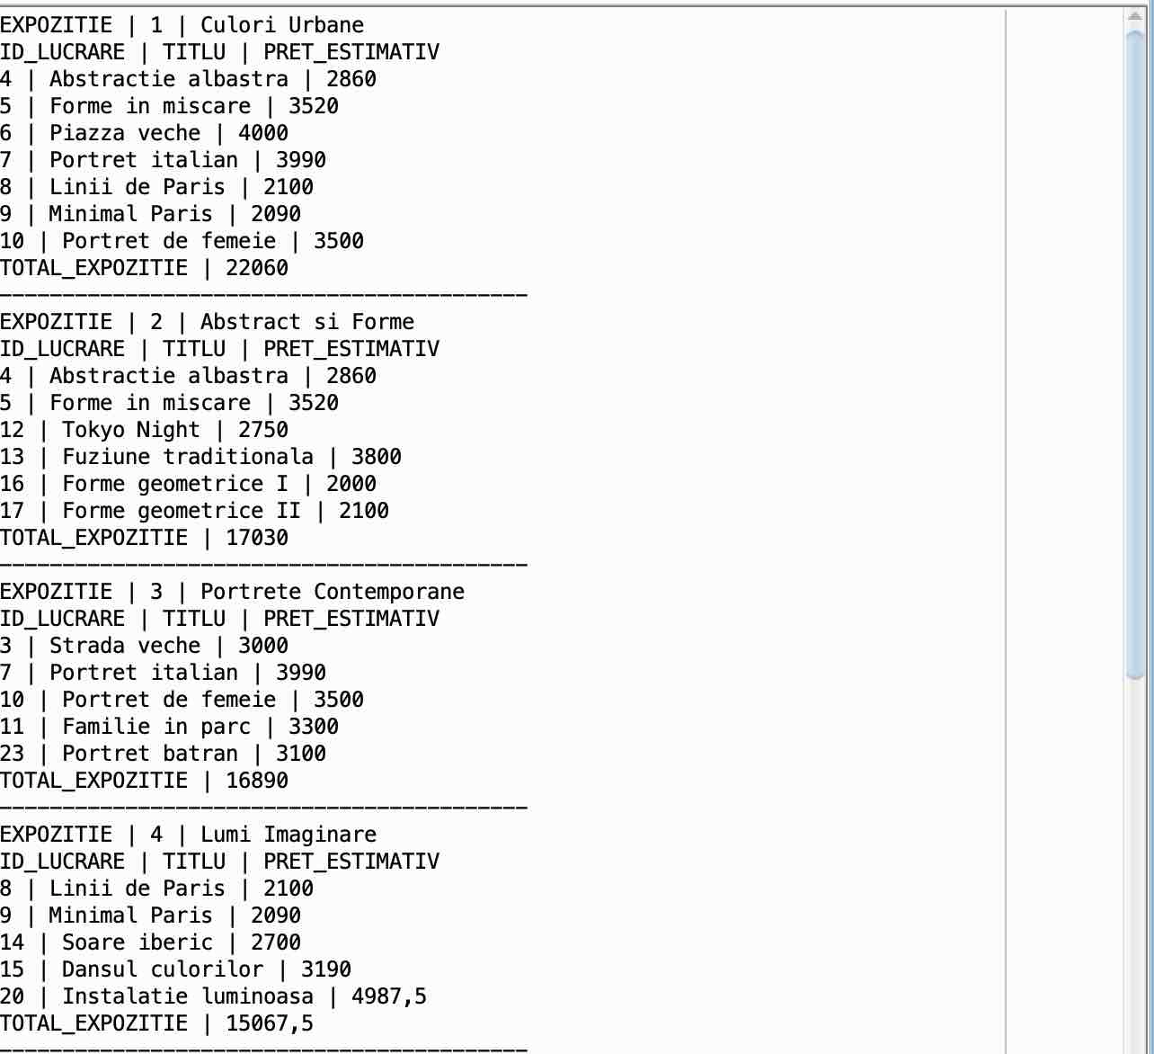
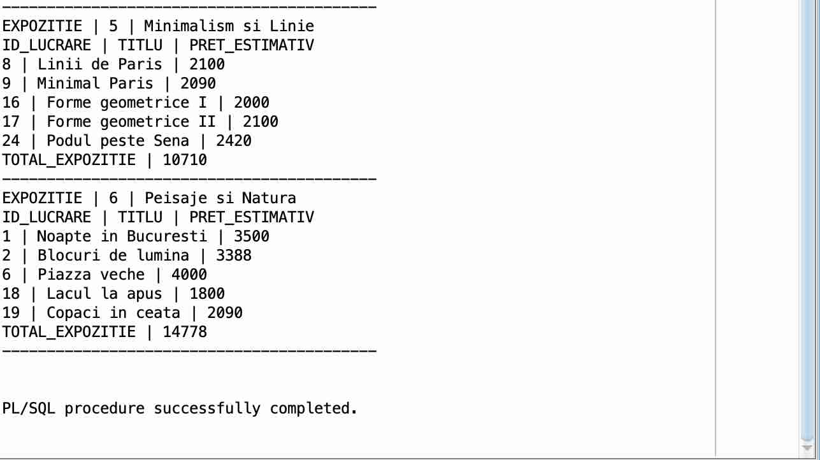
Partea a 3 – a
1) Să se creeze un bloc PL/SQL care citește ID_CLIENT de la tastatură și afișează numele, emailul și telefonul clientului respectiv. Dacă nu există clientul cu id-ul introdus, să se trateze excepția corespunzătoare și să se afișeze un mesaj. Cod: SET SERVEROUTPUT ON;

DECLARE
v_id_client CLIENTI_PRJ.id_client%TYPE := &id_client;
v_nume CLIENTI_PRJ.nume%TYPE;
v_email CLIENTI_PRJ.email%TYPE;
v_telefon CLIENTI_PRJ.telefon%TYPE;
BEGIN
SELECT nume, email, telefon
INTO v_nume, v_email, v_telefon
FROM CLIENTI_PRJ
WHERE id_client = v_id_client;

DBMS_OUTPUT.PUT_LINE('ID_CLIENT | NUME | EMAIL | TELEFON');
DBMS_OUTPUT.PUT_LINE(v_id_client || ' | ' || v_nume || ' | ' || v_email || ' | ' || v_telefon);

EXCEPTION
WHEN NO_DATA_FOUND THEN
DBMS_OUTPUT.PUT_LINE('Nu exista client cu acest ID.');
WHEN OTHERS THEN
DBMS_OUTPUT.PUT_LINE('A aparut o alta exceptie.');
END;
/
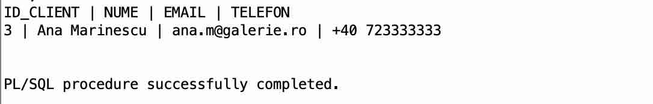
2) Să se creeze un bloc PL/SQL care citește de la tastatură o țară de origine și încearcă să afișeze numele unui artist din țara respectivă. Dacă nu există niciun artist din țara respectivă, să se trateze excepția NO_DATA_FOUND. Dacă există mai mulți artiști, să se trateze excepția TOO_MANY_ROWS. Cod:
SET SERVEROUTPUT ON;

DECLARE
v_tara ARTISTI_PRJ.tara_origine%TYPE := '&tara_origine';
v_nume ARTISTI_PRJ.nume%TYPE;
BEGIN
SELECT nume
INTO v_nume
FROM ARTISTI_PRJ
WHERE UPPER(tara_origine) = UPPER(v_tara);

DBMS_OUTPUT.PUT_LINE('Artist: ' || v_nume);

EXCEPTION
WHEN NO_DATA_FOUND THEN
DBMS_OUTPUT.PUT_LINE('Nu exista artisti din tara introdusa.');
WHEN TOO_MANY_ROWS THEN
DBMS_OUTPUT.PUT_LINE('Exista mai multi artisti din tara introdusa.');
WHEN OTHERS THEN
DBMS_OUTPUT.PUT_LINE('A aparut o alta exceptie.');
END;
/
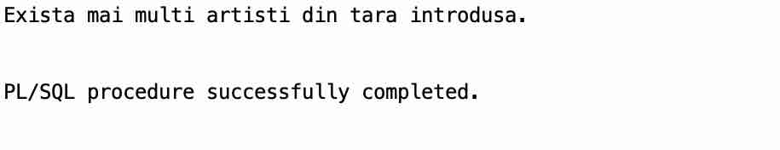
3) Să se creeze un bloc PL/SQL care citește ID_CLIENT și afișează numele clientului și valoarea totală a cumpărăturilor sale. Dacă clientul există, dar nu are nicio vânzare înregistrată, să se invoce o excepție definită de utilizator și să se trateze corespunzător. Cod:
SET SERVEROUTPUT ON;

DECLARE
v_id_client CLIENTI_PRJ.id_client%TYPE := &id_client;
v_nume CLIENTI_PRJ.nume%TYPE;
v_total NUMBER;

ex_fara_vanzari EXCEPTION;
BEGIN
SELECT nume
INTO v_nume
FROM CLIENTI_PRJ
WHERE id_client = v_id_client;

SELECT NVL(SUM(pret_final), 0)
INTO v_total
FROM VANZARI_PRJ
WHERE id_client = v_id_client;

IF v_total = 0 THEN
RAISE ex_fara_vanzari;
END IF;

DBMS_OUTPUT.PUT_LINE('CLIENT | TOTAL_CUMPARATURI');
DBMS_OUTPUT.PUT_LINE(v_nume || ' | ' || v_total);

EXCEPTION
WHEN NO_DATA_FOUND THEN
DBMS_OUTPUT.PUT_LINE('Clientul nu exista.');
WHEN ex_fara_vanzari THEN
DBMS_OUTPUT.PUT_LINE('Clientul exista, dar nu are vanzari inregistrate.');
WHEN OTHERS THEN
DBMS_OUTPUT.PUT_LINE('A aparut o alta exceptie.');
END;
/
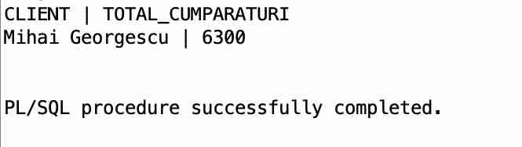
4) Să se creeze un bloc PL/SQL care citește ID_EXPOZITIE și afișează toate lucrările expuse în expoziția respectivă, împreună cu titlul și locul în expoziție. Dacă expoziția există, dar nu are lucrări expuse, să se invoce o excepție definită de utilizator și să se trateze corespunzător. Cod:
SET SERVEROUTPUT ON;

DECLARE
v_id_expozitie EXPOZITII_PRJ.id_expozitie%TYPE := &id_expozitie;
v_nume_expozitie EXPOZITII_PRJ.nume%TYPE;

CURSOR c_lucrari IS
SELECT l.id_lucrare, l.titlu, le.loc_in_expozitie
FROM LUCRARI_ARTA_PRJ l, LUCRARI_EXPOZITII_PRJ le
WHERE l.id_lucrare = le.id_lucrare
AND le.id_expozitie = v_id_expozitie
ORDER BY l.id_lucrare;

v_id_lucrare LUCRARI_ARTA_PRJ.id_lucrare%TYPE;
v_titlu LUCRARI_ARTA_PRJ.titlu%TYPE;
v_loc LUCRARI_EXPOZITII_PRJ.loc_in_expozitie%TYPE;
v_nr NUMBER := 0;

ex_fara_lucrari EXCEPTION;
BEGIN
SELECT nume
INTO v_nume_expozitie
FROM EXPOZITII_PRJ
WHERE id_expozitie = v_id_expozitie;

OPEN c_lucrari;

DBMS_OUTPUT.PUT_LINE('EXPOZITIE | ' || v_nume_expozitie);
DBMS_OUTPUT.PUT_LINE('ID_LUCRARE | TITLU | LOC');

LOOP
FETCH c_lucrari INTO v_id_lucrare, v_titlu, v_loc;
EXIT WHEN c_lucrari%NOTFOUND;

DBMS_OUTPUT.PUT_LINE(v_id_lucrare || ' | ' || v_titlu || ' | ' || v_loc);
v_nr := v_nr + 1;
END LOOP;

CLOSE c_lucrari;

IF v_nr = 0 THEN
RAISE ex_fara_lucrari;
END IF;

DBMS_OUTPUT.PUT_LINE('TOTAL_LUCRARI | ' || v_nr);

EXCEPTION
WHEN NO_DATA_FOUND THEN
DBMS_OUTPUT.PUT_LINE('Expozitia nu exista.');
WHEN ex_fara_lucrari THEN
DBMS_OUTPUT.PUT_LINE('Expozitia exista, dar nu are lucrari expuse.');
WHEN OTHERS THEN
DBMS_OUTPUT.PUT_LINE('A aparut o alta exceptie.');
END;
/
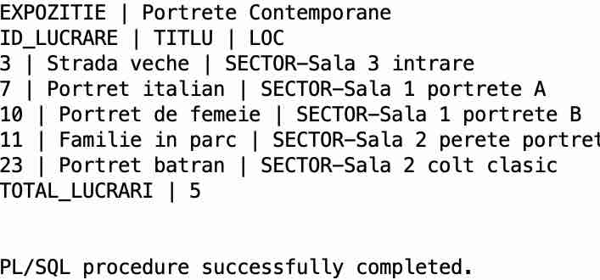
5) Să se creeze un bloc PL/SQL care citește ID_ARTIST, afișează numele artistului și calculează valoarea totală estimativă a lucrărilor sale. Dacă artistul există, dar nu are nicio lucrare înregistrată, să se invoce o excepție definită de utilizator și să se trateze corespunzător. În funcție de valoarea totală, artistul va fi clasificat ca MIC, MEDIU sau IMPORTANT. Cod:
SET SERVEROUTPUT ON;

DECLARE
v_id_artist ARTISTI_PRJ.id_artist%TYPE := &id_artist;
v_nume ARTISTI_PRJ.nume%TYPE;
v_total NUMBER;

ex_fara_lucrari EXCEPTION;
BEGIN
SELECT nume
INTO v_nume
FROM ARTISTI_PRJ
WHERE id_artist = v_id_artist;

SELECT NVL(SUM(pret_estimativ), 0)
INTO v_total
FROM LUCRARI_ARTA_PRJ
WHERE id_artist = v_id_artist;

IF v_total = 0 THEN
RAISE ex_fara_lucrari;
END IF;

DBMS_OUTPUT.PUT_LINE('ARTIST | TOTAL_ESTIMATIV | CATEGORIE');

IF v_total < 5000 THEN
DBMS_OUTPUT.PUT_LINE(v_nume || ' | ' || v_total || ' | MIC');
ELSIF v_total <= 15000 THEN
DBMS_OUTPUT.PUT_LINE(v_nume || ' | ' || v_total || ' | MEDIU');
ELSE
DBMS_OUTPUT.PUT_LINE(v_nume || ' | ' || v_total || ' | IMPORTANT');
END IF;

EXCEPTION
WHEN NO_DATA_FOUND THEN
DBMS_OUTPUT.PUT_LINE('Artistul nu exista.');
WHEN ex_fara_lucrari THEN
DBMS_OUTPUT.PUT_LINE('Artistul exista, dar nu are lucrari inregistrate.');
WHEN OTHERS THEN
DBMS_OUTPUT.PUT_LINE('A aparut o alta exceptie.');
END;
/
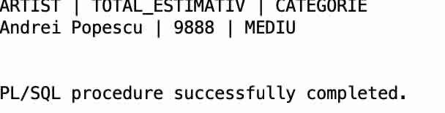
6) Să se creeze un bloc PL/SQL care citește ID_CLIENT și afișează toate vânzările realizate de clientul respectiv, împreună cu titlul lucrării și prețul final. Dacă clientul există, dar nu are achiziții, să se invoce o excepție definită de utilizator și să se trateze corespunzător. Cod:
SET SERVEROUTPUT ON;

DECLARE
v_id_client CLIENTI_PRJ.id_client%TYPE := &id_client;
v_nume CLIENTI_PRJ.nume%TYPE;

CURSOR c_vanzari(p_client NUMBER) IS
SELECT v.id_vanzare, l.titlu, v.pret_final
FROM VANZARI_PRJ v, LUCRARI_ARTA_PRJ l
WHERE v.id_lucrare = l.id_lucrare
AND v.id_client = p_client
ORDER BY v.id_vanzare;

v_id_vanzare VANZARI_PRJ.id_vanzare%TYPE;
v_titlu LUCRARI_ARTA_PRJ.titlu%TYPE;
v_pret VANZARI_PRJ.pret_final%TYPE;
v_nr NUMBER := 0;

ex_fara_achizitii EXCEPTION;
BEGIN
SELECT nume
INTO v_nume
FROM CLIENTI_PRJ
WHERE id_client = v_id_client;

OPEN c_vanzari(v_id_client);

DBMS_OUTPUT.PUT_LINE('CLIENT | ' || v_nume);
DBMS_OUTPUT.PUT_LINE('ID_VANZARE | TITLU | PRET_FINAL');

LOOP
FETCH c_vanzari INTO v_id_vanzare, v_titlu, v_pret;
EXIT WHEN c_vanzari%NOTFOUND;

DBMS_OUTPUT.PUT_LINE(v_id_vanzare || ' | ' || v_titlu || ' | ' || v_pret);
v_nr := v_nr + 1;
END LOOP;

CLOSE c_vanzari;

IF v_nr = 0 THEN
RAISE ex_fara_achizitii;
END IF;

DBMS_OUTPUT.PUT_LINE('TOTAL_VANZARI | ' || v_nr);

EXCEPTION
WHEN NO_DATA_FOUND THEN
DBMS_OUTPUT.PUT_LINE('Clientul nu exista.');
WHEN ex_fara_achizitii THEN
DBMS_OUTPUT.PUT_LINE('Clientul exista, dar nu are achizitii.');
WHEN OTHERS THEN
DBMS_OUTPUT.PUT_LINE('A aparut o alta exceptie.');
END;
/
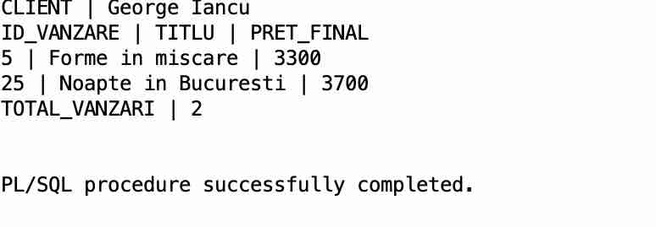
7) Să se creeze un bloc PL/SQL care citește ID_ARTIST și afișează lucrările artistului respectiv care au prețul estimativ mai mare decât media prețurilor lucrărilor sale. Dacă artistul nu există, să se trateze NO_DATA_FOUND. Dacă artistul există, dar nu are nicio lucrare peste medie, să se invoce o excepție definită de utilizator și să se trateze corespunzător. Cod:
SET SERVEROUTPUT ON;

DECLARE
v_id_artist ARTISTI_PRJ.id_artist%TYPE := &id_artist;
v_nume ARTISTI_PRJ.nume%TYPE;

CURSOR c_lucrari IS
SELECT id_lucrare, titlu, pret_estimativ
FROM LUCRARI_ARTA_PRJ
WHERE id_artist = v_id_artist
AND pret_estimativ > (
SELECT AVG(pret_estimativ)
FROM LUCRARI_ARTA_PRJ
WHERE id_artist = v_id_artist
)
ORDER BY pret_estimativ DESC;

v_id_lucrare LUCRARI_ARTA_PRJ.id_lucrare%TYPE;
v_titlu LUCRARI_ARTA_PRJ.titlu%TYPE;
v_pret LUCRARI_ARTA_PRJ.pret_estimativ%TYPE;
v_nr NUMBER := 0;

ex_fara_lucrari EXCEPTION;
BEGIN
SELECT nume
INTO v_nume
FROM ARTISTI_PRJ
WHERE id_artist = v_id_artist;

OPEN c_lucrari;

DBMS_OUTPUT.PUT_LINE('ARTIST | ' || v_nume);
DBMS_OUTPUT.PUT_LINE('ID_LUCRARE | TITLU | PRET_ESTIMATIV');

LOOP
FETCH c_lucrari INTO v_id_lucrare, v_titlu, v_pret;
EXIT WHEN c_lucrari%NOTFOUND;

DBMS_OUTPUT.PUT_LINE(v_id_lucrare || ' | ' || v_titlu || ' | ' || v_pret);
v_nr := v_nr + 1;
END LOOP;

CLOSE c_lucrari;

IF v_nr = 0 THEN
RAISE ex_fara_lucrari;
END IF;

DBMS_OUTPUT.PUT_LINE('TOTAL_LUCRARI | ' || v_nr);

EXCEPTION
WHEN NO_DATA_FOUND THEN
DBMS_OUTPUT.PUT_LINE('Artistul nu exista.');
WHEN ex_fara_lucrari THEN
DBMS_OUTPUT.PUT_LINE('Artistul exista, dar nu are lucrari peste media sa.');
WHEN OTHERS THEN
DBMS_OUTPUT.PUT_LINE('A aparut o alta exceptie.');
END;
/
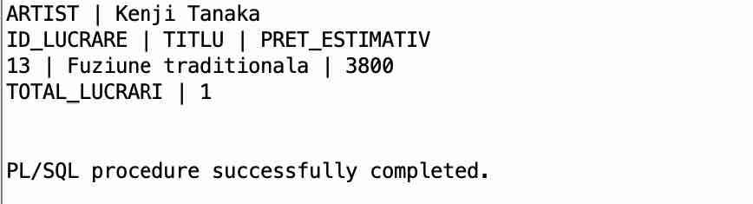

Partea a 4 – a
1)Să se construiască funcția fisa_artist, care primește ca parametru ID_ARTIST și returnează un șir de caractere ce conține numele artistului, țara de origine, numărul de lucrări realizate și valoarea totală estimativă a acestora. Să se trateze cazul în care artistul nu există. Cod:
CREATE OR REPLACE FUNCTION fisa_artist (p_id IN ARTISTI_PRJ.id_artist%TYPE)
RETURN VARCHAR2
AS
v_nume ARTISTI_PRJ.nume%TYPE;
v_tara ARTISTI_PRJ.tara_origine%TYPE;
v_nr NUMBER;
v_total NUMBER;
BEGIN
SELECT nume, tara_origine
INTO v_nume, v_tara
FROM ARTISTI_PRJ
WHERE id_artist = p_id;

SELECT COUNT(*), NVL(SUM(pret_estimativ), 0)
INTO v_nr, v_total
FROM LUCRARI_ARTA_PRJ
WHERE id_artist = p_id;

RETURN v_nume || ' | ' || v_tara || ' | lucrari: ' || v_nr || ' | total estimativ: ' || v_total;

EXCEPTION
WHEN NO_DATA_FOUND THEN
RETURN 'Nu exista artistul cu id-ul ' || p_id;
END;
/
--apel
SELECT fisa_artist(1) FROM dual;
SELECT fisa_artist(100) FROM dual;
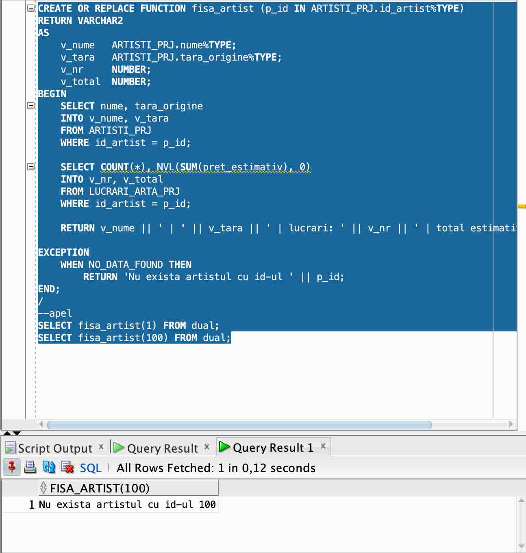
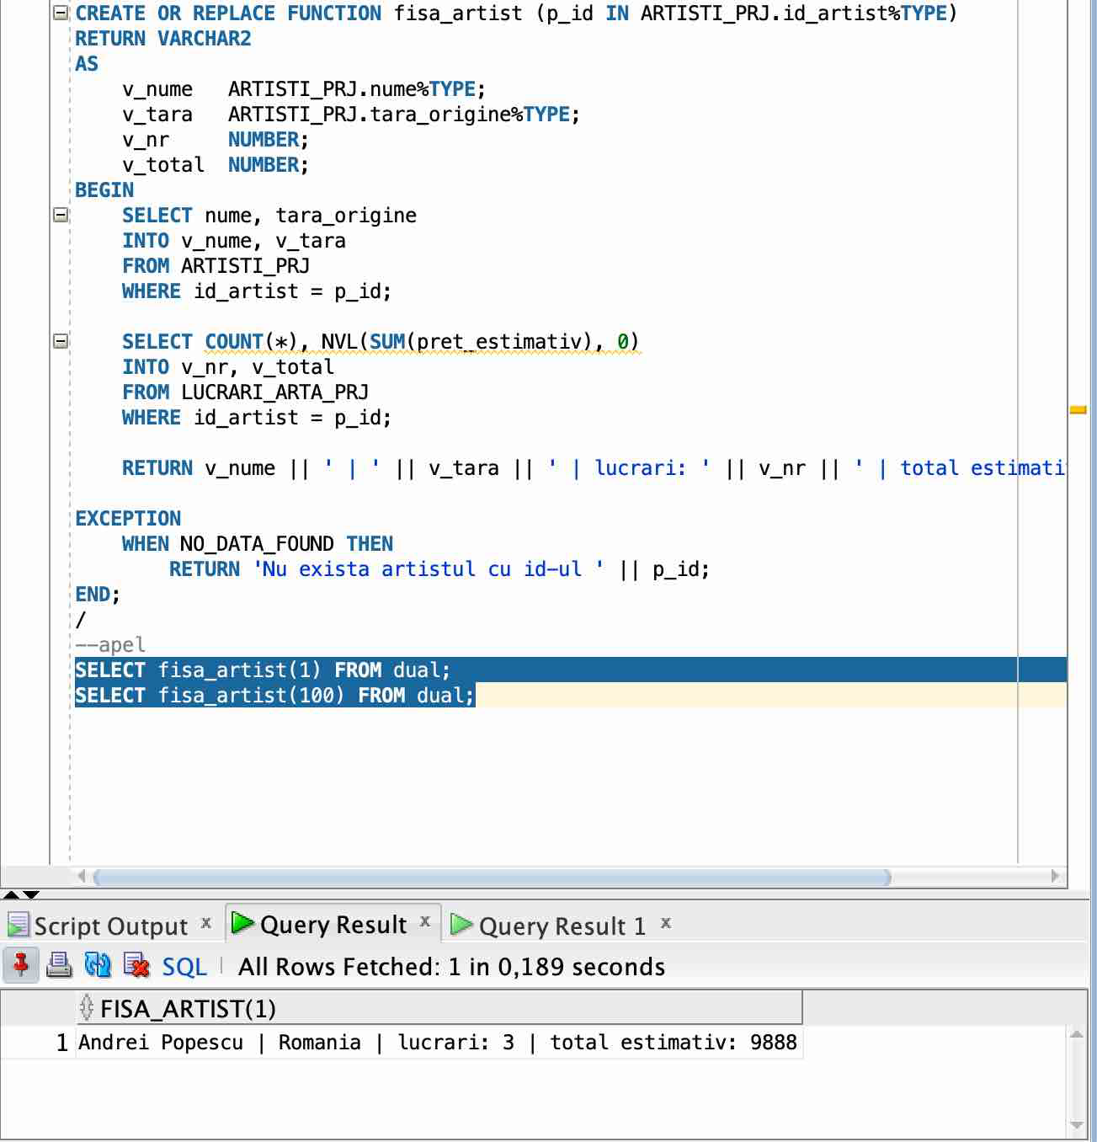
2) Să se construiască funcția categorie_client, care primește ca parametru ID_CLIENT și returnează categoria clientului în funcție de suma totală a achizițiilor: NORMAL, VIP sau PREMIUM. Să se trateze cazul în care clientul nu există. Cod:
CREATE OR REPLACE FUNCTION categorie_client (p_id IN CLIENTI_PRJ.id_client%TYPE)
RETURN VARCHAR2
AS
v_exista NUMBER;
v_total NUMBER;
BEGIN
SELECT COUNT(*)
INTO v_exista
FROM CLIENTI_PRJ
WHERE id_client = p_id;

IF v_exista = 0 THEN
RETURN 'CLIENT INEXISTENT';
END IF;

SELECT NVL(SUM(pret_final), 0)
INTO v_total
FROM VANZARI_PRJ
WHERE id_client = p_id;

IF v_total < 5000 THEN
RETURN 'NORMAL';
ELSIF v_total <= 10000 THEN
RETURN 'VIP';
ELSE
RETURN 'PREMIUM';
END IF;
END;
/
--apel
SELECT categorie_client(1) FROM dual;
SELECT categorie_client(100) FROM dual;
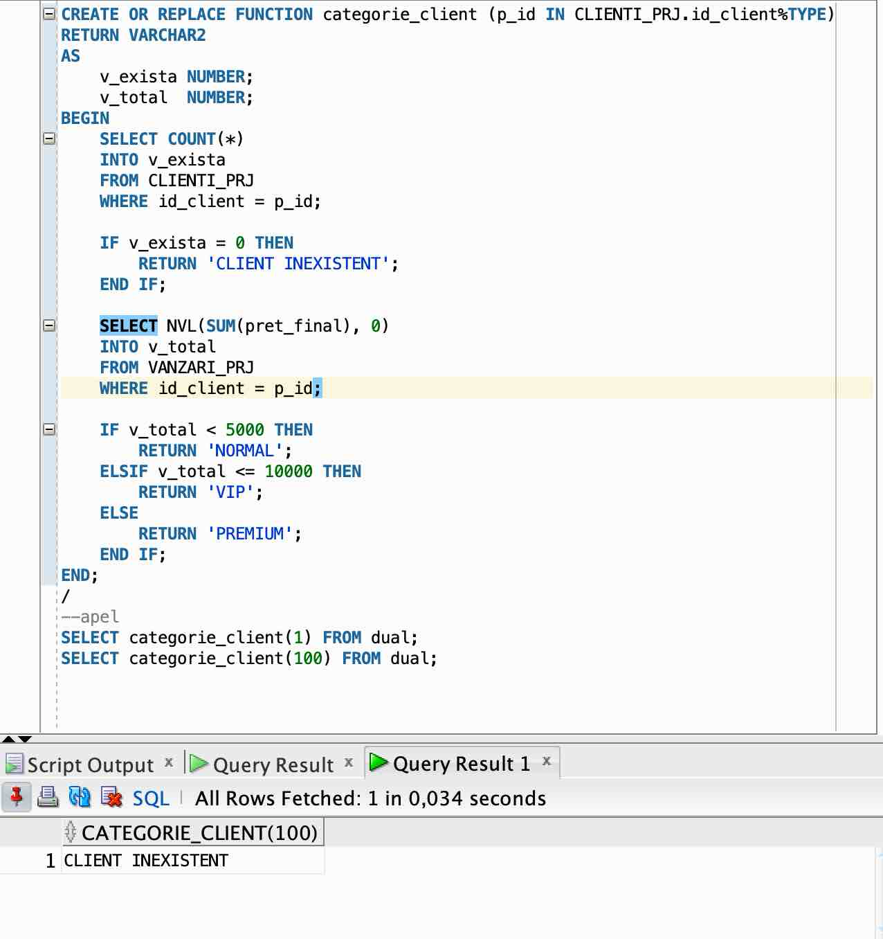
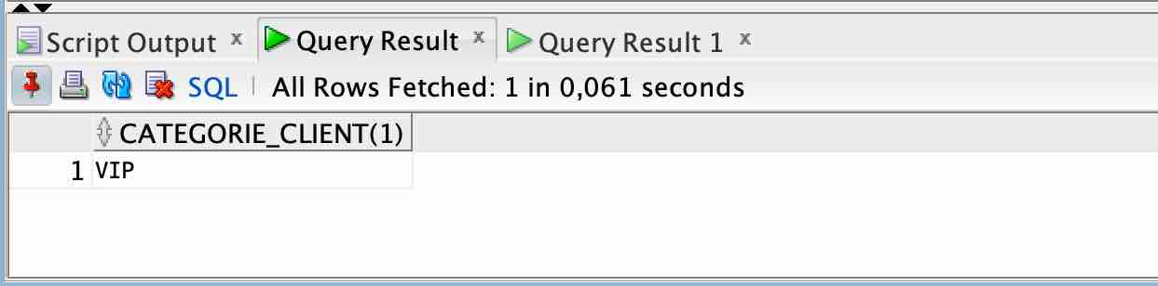
3) Să se construiască funcția status_expozitie, care primește ca parametru ID_EXPOZITIE și returnează statusul expoziției respective. Dacă data curentă se află între data deschiderii și data închiderii, funcția va returna IN DESFASURARE, altfel va returna INCHEIATA. Să se trateze cazul în care expoziția nu există. Cod:
CREATE OR REPLACE FUNCTION status_expozitie (p_id IN EXPOZITII_PRJ.id_expozitie%TYPE)
RETURN VARCHAR2
AS
v_data_desch EXPOZITII_PRJ.data_deschidere%TYPE;
v_data_inch EXPOZITII_PRJ.data_inchidere%TYPE;
BEGIN
SELECT data_deschidere, data_inchidere
INTO v_data_desch, v_data_inch
FROM EXPOZITII_PRJ
WHERE id_expozitie = p_id;

IF SYSDATE BETWEEN v_data_desch AND v_data_inch THEN
RETURN 'IN DESFASURARE';
ELSE
RETURN 'INCHEIATA';
END IF;

EXCEPTION
WHEN NO_DATA_FOUND THEN
RETURN 'NU EXISTA';
END;
/
--apel1
SET SERVEROUTPUT ON;

SELECT id_expozitie, nume, status_expozitie(id_expozitie)
FROM EXPOZITII_PRJ;
/
--apel2
SET SERVEROUTPUT ON;
DECLARE
v_status VARCHAR2(50);
BEGIN
v_status := status_expozitie(&id_expozitie);
DBMS_OUTPUT.PUT_LINE('Status expozitie: ' || v_status);
END;
/
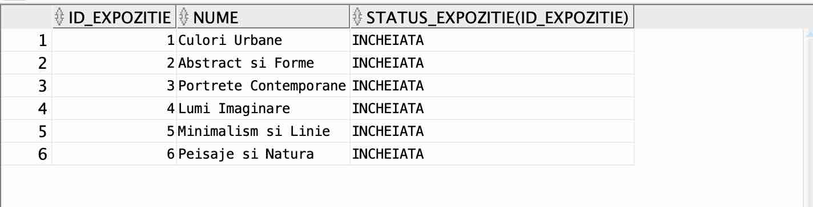
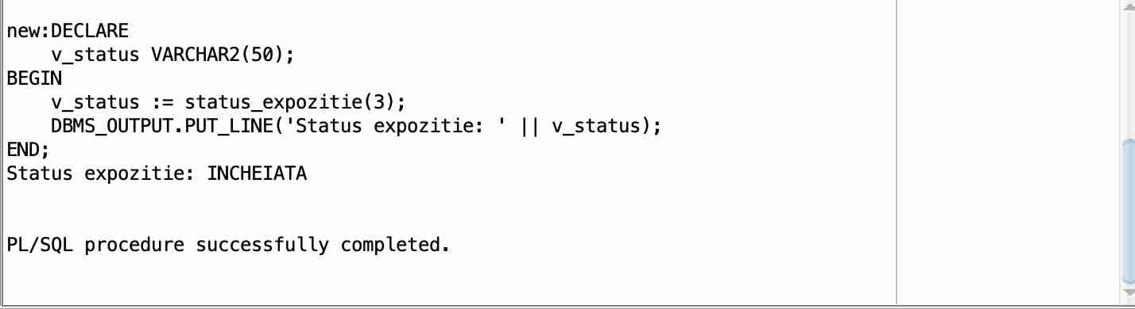
4) Să se construiască funcția lucrare_max_artist, care primește ca parametru ID_ARTIST și returnează titlul lucrării cu prețul estimativ maxim realizate de artistul respectiv. Să se trateze cazul în care artistul nu există sau nu are lucrări. Cod:
CREATE OR REPLACE FUNCTION lucrare_max_artist (p_id IN ARTISTI_PRJ.id_artist%TYPE)
RETURN VARCHAR2
AS
v_exista NUMBER;
v_titlu LUCRARI_ARTA_PRJ.titlu%TYPE;
BEGIN
SELECT COUNT(*)
INTO v_exista
FROM ARTISTI_PRJ
WHERE id_artist = p_id;

IF v_exista = 0 THEN
RETURN 'ARTIST INEXISTENT';
END IF;

SELECT titlu
INTO v_titlu
FROM LUCRARI_ARTA_PRJ
WHERE id_artist = p_id
AND pret_estimativ = (
SELECT MAX(pret_estimativ)
FROM LUCRARI_ARTA_PRJ
WHERE id_artist = p_id
)
FETCH FIRST 1 ROW ONLY;

RETURN v_titlu;

EXCEPTION
WHEN NO_DATA_FOUND THEN
RETURN 'Artistul nu are lucrari';
WHEN OTHERS THEN
RETURN 'A aparut o alta exceptie';
END;
/
--apel 1
SELECT &id_artist AS ID_ARTIST,
lucrare_max_artist(&id_artist) AS LUCRARE_MAXIMA
FROM dual;
--apel 2
SELECT a.id_artist,
a.nume,
lucrare_max_artist(a.id_artist) AS LUCRARE_MAXIMA
FROM ARTISTI_PRJ a
WHERE a.id_artist = &id_artist;
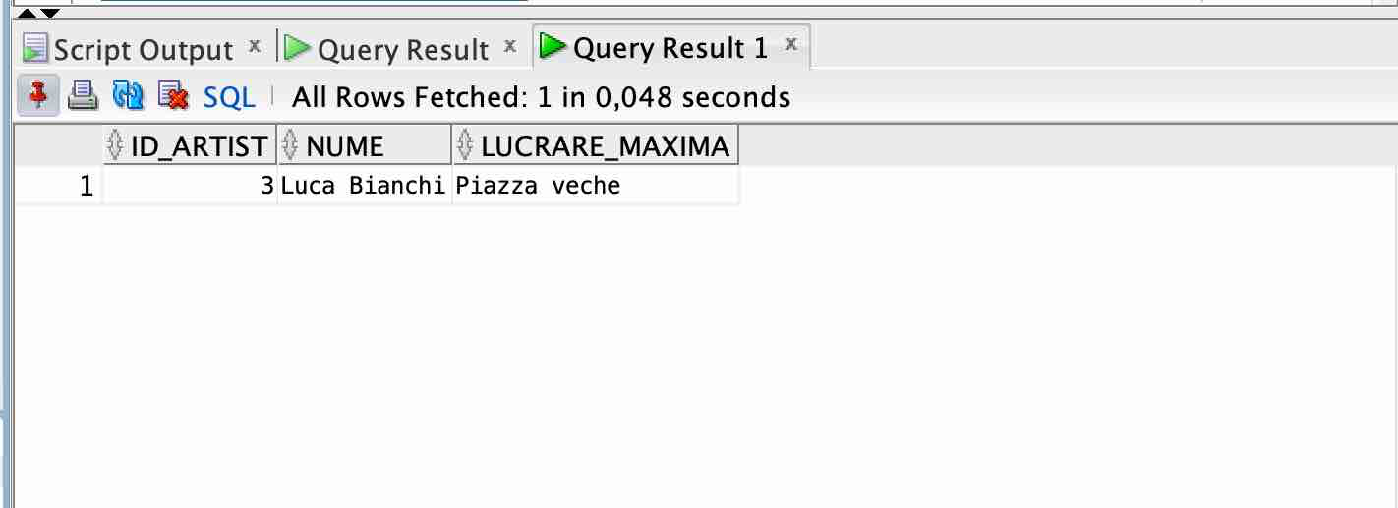
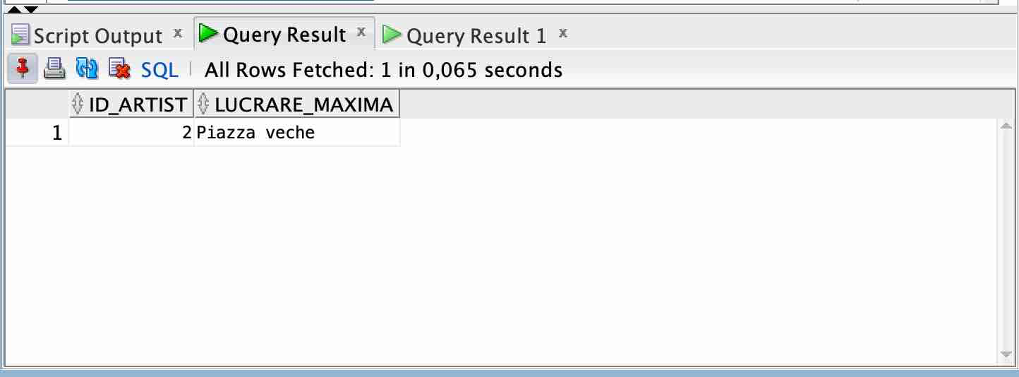

5) Să se construiască funcția status_client_complet, care primește ca parametru ID_CLIENT și returnează un șir de caractere ce conține numele clientului, numărul de achiziții, totalul cheltuit și categoria clientului. Să se trateze cazul în care clientul nu există. Cod:
CREATE OR REPLACE FUNCTION status_client_complet (p_id IN CLIENTI_PRJ.id_client%TYPE)
RETURN VARCHAR2
AS
v_nume CLIENTI_PRJ.nume%TYPE;
v_nr NUMBER;
v_total NUMBER;
v_cat VARCHAR2(20);
BEGIN
SELECT nume
INTO v_nume
FROM CLIENTI_PRJ
WHERE id_client = p_id;

SELECT COUNT(*), NVL(SUM(pret_final), 0)
INTO v_nr, v_total
FROM VANZARI_PRJ
WHERE id_client = p_id;

IF v_total < 5000 THEN
v_cat := 'NORMAL';
ELSIF v_total <= 10000 THEN
v_cat := 'VIP';
ELSE
v_cat := 'PREMIUM';
END IF;

RETURN v_nume || ' | achizitii: ' || v_nr || ' | total: ' || v_total || ' | categorie: ' || v_cat;

EXCEPTION
WHEN NO_DATA_FOUND THEN
RETURN 'Nu exista clientul cu id-ul ' || p_id;
WHEN OTHERS THEN
RETURN 'A aparut o alta exceptie';
END;
/
--apel 1
SELECT &id_client AS ID_CLIENT,
status_client_complet(&id_client) AS STATUS_CLIENT
FROM dual;
--apel 2
SELECT c.id_client,
c.nume,
status_client_complet(c.id_client) AS STATUS_CLIENT
FROM CLIENTI_PRJ c
WHERE c.id_client = &id_client;
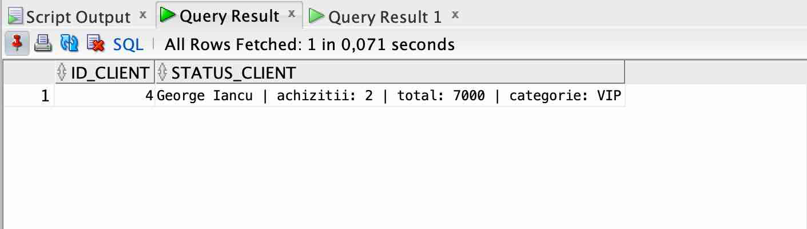
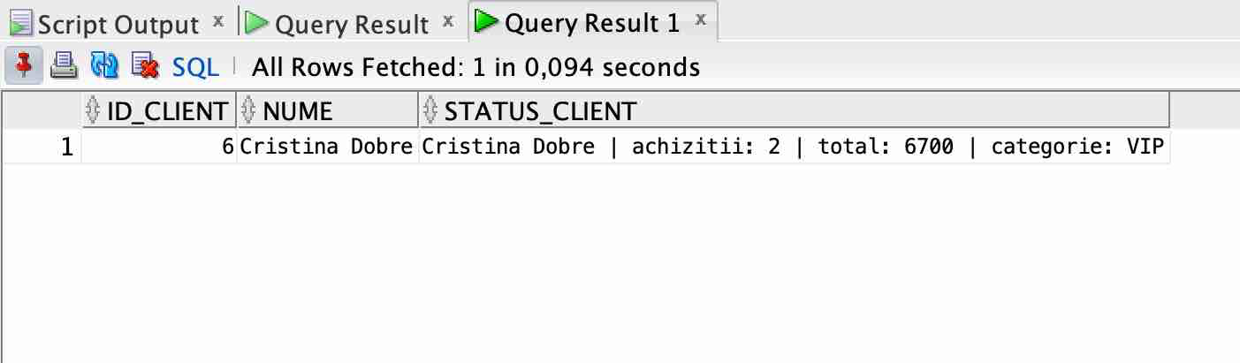
6) Să se construiască procedura proc_raport_artist, care primește ca parametru ID_ARTIST și afișează artistul, toate lucrările sale, prețul estimativ al fiecăreia, precum și valoarea totală estimativă și lucrarea cu prețul maxim. Să se trateze cazul în care artistul nu există sau nu are lucrări. Cod:
CREATE OR REPLACE PROCEDURE proc_raport_artist (p_id IN ARTISTI_PRJ.id_artist%TYPE)
AS
CURSOR c_lucrari IS
SELECT id_lucrare, titlu, tehnica, pret_estimativ
FROM LUCRARI_ARTA_PRJ
WHERE id_artist = p_id
ORDER BY pret_estimativ DESC;

v_nume ARTISTI_PRJ.nume%TYPE;
v_tara ARTISTI_PRJ.tara_origine%TYPE;
v_id_luc LUCRARI_ARTA_PRJ.id_lucrare%TYPE;
v_titlu LUCRARI_ARTA_PRJ.titlu%TYPE;
v_tehn LUCRARI_ARTA_PRJ.tehnica%TYPE;
v_pret LUCRARI_ARTA_PRJ.pret_estimativ%TYPE;
v_total NUMBER := 0;
v_nr NUMBER := 0;
BEGIN
SELECT nume, tara_origine
INTO v_nume, v_tara
FROM ARTISTI_PRJ
WHERE id_artist = p_id;

DBMS_OUTPUT.PUT_LINE('ARTIST | ' || v_nume || ' | ' || v_tara);
DBMS_OUTPUT.PUT_LINE('ID_LUCRARE | TITLU | TEHNICA | PRET_ESTIMATIV');

OPEN c_lucrari;

LOOP
FETCH c_lucrari INTO v_id_luc, v_titlu, v_tehn, v_pret;
EXIT WHEN c_lucrari%NOTFOUND;

DBMS_OUTPUT.PUT_LINE(v_id_luc || ' | ' || v_titlu || ' | ' || v_tehn || ' | ' || v_pret);
v_total := v_total + v_pret;
v_nr := v_nr + 1;
END LOOP;

CLOSE c_lucrari;

IF v_nr = 0 THEN
DBMS_OUTPUT.PUT_LINE('Artistul exista, dar nu are lucrari.');
ELSE
DBMS_OUTPUT.PUT_LINE('TOTAL_ESTIMATIV | ' || v_total);
DBMS_OUTPUT.PUT_LINE('LUCRARE_MAX | ' || lucrare_max_artist(p_id));
END IF;

EXCEPTION
WHEN NO_DATA_FOUND THEN
DBMS_OUTPUT.PUT_LINE('Artistul nu exista.');
WHEN OTHERS THEN
DBMS_OUTPUT.PUT_LINE('A aparut o alta exceptie.');
END;
/
--apel 1
SET SERVEROUTPUT ON;

BEGIN
proc_raport_artist(&id_artist);
END;
/
--apel 2
SET SERVEROUTPUT ON;

BEGIN
DBMS_OUTPUT.PUT_LINE('ID_ARTIST | RAPORT');
DBMS_OUTPUT.PUT_LINE(&id_artist || ' | START');
proc_raport_artist(&id_artist);
END;
/
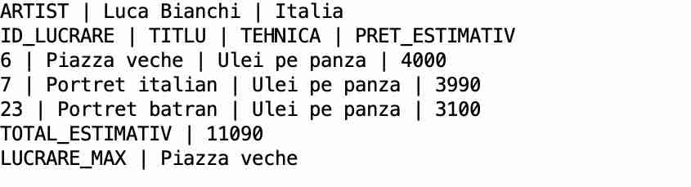
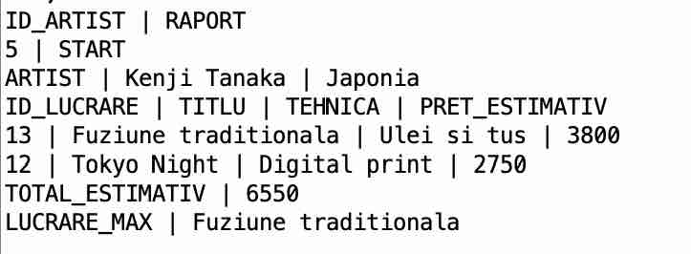
7) Să se construiască procedura proc_actualizeaza_expozitie, care primește ca parametru ID_EXPOZITIE și actualizează locul în expoziție pentru toate lucrările care nu au prefixul SECTOR-, apoi afișează lucrările modificate și valoarea totală estimativă a expoziției. Cod:
CREATE OR REPLACE PROCEDURE proc_actualizeaza_expozitie (p_id IN EXPOZITII_PRJ.id_expozitie%TYPE)
AS
CURSOR c_lucrari IS
SELECT le.id_lucrare, l.titlu, le.loc_in_expozitie, l.pret_estimativ
FROM LUCRARI_EXPOZITII_PRJ le, LUCRARI_ARTA_PRJ l
WHERE le.id_lucrare = l.id_lucrare
AND le.id_expozitie = p_id
ORDER BY le.id_lucrare;

v_id_luc LUCRARI_ARTA_PRJ.id_lucrare%TYPE;
v_titlu LUCRARI_ARTA_PRJ.titlu%TYPE;
v_loc LUCRARI_EXPOZITII_PRJ.loc_in_expozitie%TYPE;
v_pret LUCRARI_ARTA_PRJ.pret_estimativ%TYPE;
v_total NUMBER := 0;
v_exista NUMBER;
BEGIN
SELECT COUNT(*)
INTO v_exista
FROM EXPOZITII_PRJ
WHERE id_expozitie = p_id;

IF v_exista = 0 THEN
DBMS_OUTPUT.PUT_LINE('Expozitia nu exista.');
ELSE
UPDATE LUCRARI_EXPOZITII_PRJ
SET loc_in_expozitie = 'SECTOR-' || loc_in_expozitie
WHERE id_expozitie = p_id
AND loc_in_expozitie NOT LIKE 'SECTOR-%';

DBMS_OUTPUT.PUT_LINE('RANDURI_MODIFICATE | ' || SQL%ROWCOUNT);
DBMS_OUTPUT.PUT_LINE('ID_LUCRARE | TITLU | LOC | PRET_ESTIMATIV');

OPEN c_lucrari;

LOOP
FETCH c_lucrari INTO v_id_luc, v_titlu, v_loc, v_pret;
EXIT WHEN c_lucrari%NOTFOUND;

DBMS_OUTPUT.PUT_LINE(v_id_luc || ' | ' || v_titlu || ' | ' || v_loc || ' | ' || v_pret);
v_total := v_total + v_pret;
END LOOP;

CLOSE c_lucrari;

DBMS_OUTPUT.PUT_LINE('TOTAL_EXPOZITIE | ' || v_total);
COMMIT;
END IF;

EXCEPTION
WHEN OTHERS THEN
DBMS_OUTPUT.PUT_LINE('A aparut o alta exceptie.');
END;
/

--apel 1
SET SERVEROUTPUT ON;

BEGIN
proc_actualizeaza_expozitie(&id_expozitie);
END;
/
--apel 2
SET SERVEROUTPUT ON;

BEGIN
DBMS_OUTPUT.PUT_LINE('ID_EXPOZITIE | ACTUALIZARE');
DBMS_OUTPUT.PUT_LINE(&id_expozitie || ' | START');
proc_actualizeaza_expozitie(&id_expozitie);
END;
/
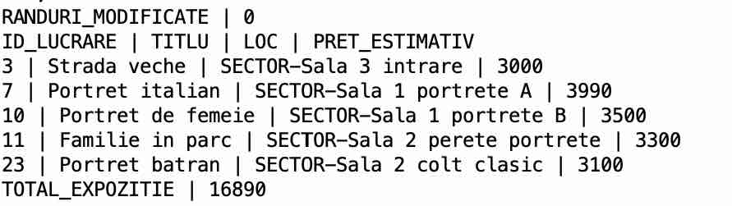
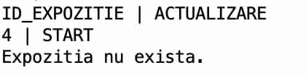
8) Să se construiască procedura proc_raport_client, care primește ca parametru ID_CLIENT și afișează toate vânzările clientului, titlul lucrării, data vânzării, prețul final, totalul cheltuit și lucrarea cumpărată la prețul cel mai mare. Să se trateze cazul în care clientul nu există. Cod:
CREATE OR REPLACE FUNCTION lucrare_scumpa_client (p_id IN CLIENTI_PRJ.id_client%TYPE)
RETURN VARCHAR2
AS
v_titlu LUCRARI_ARTA_PRJ.titlu%TYPE;
BEGIN
SELECT l.titlu
INTO v_titlu
FROM VANZARI_PRJ v, LUCRARI_ARTA_PRJ l
WHERE v.id_lucrare = l.id_lucrare
AND v.id_client = p_id
AND v.pret_final = (
SELECT MAX(pret_final)
FROM VANZARI_PRJ
WHERE id_client = p_id
)
FETCH FIRST 1 ROW ONLY;

RETURN v_titlu;

EXCEPTION
WHEN NO_DATA_FOUND THEN
RETURN 'Client fara achizitii';
WHEN OTHERS THEN
RETURN 'Eroare';
END;
/
CREATE OR REPLACE PROCEDURE proc_raport_client (p_id IN CLIENTI_PRJ.id_client%TYPE)
AS
CURSOR c_vanzari IS
SELECT v.id_vanzare, l.titlu, v.data_vanzare, v.pret_final
FROM VANZARI_PRJ v, LUCRARI_ARTA_PRJ l
WHERE v.id_lucrare = l.id_lucrare
AND v.id_client = p_id
ORDER BY v.data_vanzare;

v_nume CLIENTI_PRJ.nume%TYPE;
v_id_vanzare VANZARI_PRJ.id_vanzare%TYPE;
v_titlu LUCRARI_ARTA_PRJ.titlu%TYPE;
v_data VANZARI_PRJ.data_vanzare%TYPE;
v_pret VANZARI_PRJ.pret_final%TYPE;
v_nr NUMBER := 0;
v_total NUMBER := 0;
BEGIN
SELECT nume
INTO v_nume
FROM CLIENTI_PRJ
WHERE id_client = p_id;

DBMS_OUTPUT.PUT_LINE('CLIENT | ' || v_nume);
DBMS_OUTPUT.PUT_LINE('ID_VANZARE | TITLU | DATA_VANZARE | PRET_FINAL');

OPEN c_vanzari;

LOOP
FETCH c_vanzari INTO v_id_vanzare, v_titlu, v_data, v_pret;
EXIT WHEN c_vanzari%NOTFOUND;

DBMS_OUTPUT.PUT_LINE(v_id_vanzare || ' | ' || v_titlu || ' | ' || TO_CHAR(v_data, 'DD-MM-YYYY') || ' | ' || v_pret);
v_nr := v_nr + 1;
v_total := v_total + v_pret;
END LOOP;

CLOSE c_vanzari;

DBMS_OUTPUT.PUT_LINE('TOTAL_CHELTUIT | ' || v_total);
DBMS_OUTPUT.PUT_LINE('TOP_LUCRARE | ' || lucrare_scumpa_client(p_id));

EXCEPTION
WHEN NO_DATA_FOUND THEN
DBMS_OUTPUT.PUT_LINE('Clientul nu exista.');
WHEN OTHERS THEN
DBMS_OUTPUT.PUT_LINE('A aparut o alta exceptie.');
END;
/

--apel 1
SET SERVEROUTPUT ON;

BEGIN
proc_raport_client(&id_client);
END;
/
--apel 2
SET SERVEROUTPUT ON;

BEGIN
DBMS_OUTPUT.PUT_LINE('ID_CLIENT | RAPORT');
DBMS_OUTPUT.PUT_LINE(&id_client || ' | START');
proc_raport_client(&id_client);
END;
/
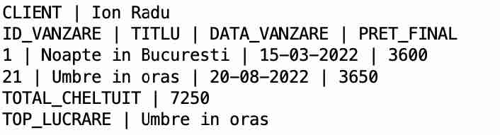
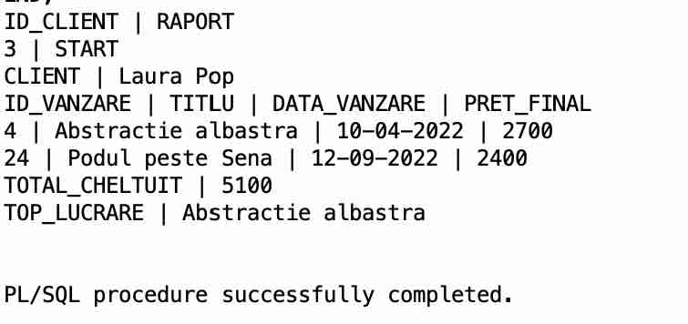
9) Să se construiască procedura proc_dubleaza_lucrari_artist, care primește ca parametru ID_ARTIST, dublează prețul estimativ al lucrărilor artistului respectiv și memorează titlurile acestora într-o colecție de tip tabelă indexată. La final să se afișeze elementele colecției și totalul lucrărilor modificate. Cod:
CREATE OR REPLACE PROCEDURE proc_dubleaza_lucrari_artist (p_id IN ARTISTI_PRJ.id_artist%TYPE)
AS
TYPE colectie IS TABLE OF LUCRARI_ARTA_PRJ.titlu%TYPE INDEX BY PLS_INTEGER;

v_titluri colectie;
i NUMBER := 0;
v_exista NUMBER;
BEGIN
SELECT COUNT(*)
INTO v_exista
FROM ARTISTI_PRJ
WHERE id_artist = p_id;

IF v_exista = 0 THEN
DBMS_OUTPUT.PUT_LINE('Artistul nu exista.');
ELSE
FOR r IN (
SELECT id_lucrare, titlu
FROM LUCRARI_ARTA_PRJ
WHERE id_artist = p_id
ORDER BY id_lucrare
) LOOP
UPDATE LUCRARI_ARTA_PRJ
SET pret_estimativ = pret_estimativ * 2
WHERE id_lucrare = r.id_lucrare;

i := i + 1;
v_titluri(i) := r.titlu;
END LOOP;

DBMS_OUTPUT.PUT_LINE('TOTAL_LUCRARI_MODIFICATE | ' || i);

IF i > 0 THEN
FOR j IN v_titluri.FIRST .. v_titluri.LAST LOOP
DBMS_OUTPUT.PUT_LINE('Element ' || j || ': ' || v_titluri(j));
END LOOP;
COMMIT;
ELSE
DBMS_OUTPUT.PUT_LINE('Artistul exista, dar nu are lucrari.');
END IF;
END IF;

EXCEPTION
WHEN OTHERS THEN
DBMS_OUTPUT.PUT_LINE('A aparut o alta exceptie.');
END;
/

--apel 1
SET SERVEROUTPUT ON;

BEGIN
proc_dubleaza_lucrari_artist(&id_artist);
END;
/
--apel 2
SET SERVEROUTPUT ON;

BEGIN
DBMS_OUTPUT.PUT_LINE('ID_ARTIST | DUBLARE');
DBMS_OUTPUT.PUT_LINE(&id_artist || ' | START');
proc_dubleaza_lucrari_artist(&id_artist);
END;
/
